

**TRƯỜNG ĐẠI HỌC CÔNG NGHIỆP HÀ NỘI**

**KHOA CÔNG NGHỆ THÔNG TIN**

**-----------🙢🕮🙠-----------**



BÁO CÁO BÀI TẬP LỚN

*Học phần : nhập môn công nghệ phần mềm*

**Đề tài:**

**TÌM HIỂU MÔ HÌNH XOẮN ỐC VÀ PHÂN TÍCH ĐẶC TẢ YÊU CẦU CỦA WEBSITE THỜI TRANG JUNO.VN**

|  |  |  |
| --- | --- | --- |
| GVHD | : | Ths. Nguyễn Đức Lưu |
| Nhóm – Lớp | : | 2 – 20222IT6082011 |
| Thành viên | : | Trần Văn Nam (NT) |
|  |  | Nguyễn Thị Trang (TK) - 2021604432 |
|  |  | Lê Thị Ngọc Ánh - 2021605532 |
|  |  | Trần Thị Hằng |
|  |  | Trịnh Phi Long |
|  |  | Đào Thu Trang |

Hà Nội - 2023

# LỜI Nói đầu

Nhìn vào lịch sử phát triển công nghệ thông tin nói chung và phần mềm ứng dụng nói riêng ta thấy rằng, cần có nhiều công nghệ hiện đại hỗ trợ hơn nữa để đưa ra các sản phẩm có tính ứng dụng cao, chất lượng và phù hợp với khách hàng. Do đó quá trình phát triển phần mềm và mô hình phát triển phù hợp là yếu tố quan trọng, quyết định đến chất lượng sản phẩm đầu ra.

Hiện nay trên thị trường có rất nhiều loại mô hình được áp dụng cho các dự án, chúng em đã chọn mô hình xoắn ốc để tìm hiểu vì tính linh hoạt và tính ứng dụng cao đối với các dự án vừa và lớn. Bên cạnh đó, việc không hiểu rõ các công nghệ dẫn đến khó khăn khi đưa ra yêu cầu của khách hàng dẫn đến việc ra đời tất yếu của khâu phân tích đặc tả yêu cầu phần mềm do đó, chúng em sẽ tìm hiểu phân tích yêu cầu phần mềm trong đề tài này.

Vì những lý do trên, chúng em đưa tới đề tài : “*tìm hiểu mô hình xoắn ốc và phân tích đặc tả yêu cầu của website thời trang juno.vn*” để phần nào hiểu rõ cấu trúc và tiến trình tạo nên một sản phẩm phần mềm.

Với sự cố gắng của cả nhóm, chúng em đã vượt qua khó khăn của bản thân, từng bước hoàn thiện bài nghiên cứu. Để có được thành công này,nhóm chúng em xin bày tỏ lòng biết ơn tới giảng viên hướng dẫn **ths. Nguyễn Đức Lưu** cùng các giảng viên trong khoa Công nghệ thông tin , đã hỗ trợ nhóm chúng em. Đây là bài bài tập của nhóm sinh viên nên khó tránh khỏi thiếu sót , chúng em mong nhận được những góp ý quý báu từ thầy và các đọc giả.

Trân trọng

**MỤC LỤC**

LỜI Nói đầu 2

Phần I: MỞ ĐẦU 6

1.1. Tên đề tài: 6

1.2. Lý do chọn đề tài 6

1.3. Mục đích đề tài 6

1.4. Bố cục 6

1.5. Phương pháp 6

PHẦN II: NỘI DUNG 7

Chương 1: mô hình quy trìnH – Mô Hình xoắn ốc 7

1.1. Khái niệm mô hình xoắn ốc 7

1.2. Quy trình hoạt động 7

1.2.1. Lập kế hoạch 7

1.2.2. Phân tích rủi ro 8

1.2.3. Phát triển và triển khai 8

1.2.4. Lập kế hoạch cho pha tiếp theo 9

1.3. Ưu điểm của mô hình xoắn ốc 9

1.4. Nhược điểm mô hình xoắn ốc 10

1.5. Ứng dụng của mô hình xoắn ốc 10

Chương 2 : Đặc tả các yêu cầu của website thời trang JUNO.VN 12

2.1. Tổng quan đề tài 12

2.1.1. Thực trạng 12

2.1.2 Khảo sát sơ bộ 12

2.1.3 Khảo sát chi tiết 21

2.2 Mô hình hóa chức năng 2

2.2.1 Biểu đồ Use case tổng quan 2

2.2.2 Mô tả chi tiết các use case 3

2.3. Phân tích Use case 16

2.3.1 Phân tích Use case Đăng ký 17

2.3.2 Phân tích Use case Đăng Nhập 18

2.3.3 Phân tích Use case Đặt hàng 19

2.3.4 Phân tích Use case Săn sale 20

2.3.5 Phân tích Use case Thêm vào giỏ hàng 21

2.3.6 Phân tích Use case Tìm kiếm 22

2.3.7 Phân tích Use case Yêu cầu hỗ trợ 22

2.3.8 Phân tích Use case bình luận đánh giá 23

PHẦN 3: KẾT LUẬN VÀ BÀI HỌC KINH NGHIỆM 25

3.1 Kết luận 25

3.2 Bài học 25

3.3 Khó khăn, Hạn chế 25

3.4 Hướng phát triển 25

TÀI LIỆU THAM KHẢO 26

**DANH MỤC HÌNH ẢNH**

Hình 1: Mô hình phát triển phần mềm xoắn ốc 9

Hình 2: Phiếu khảo sát 16

Hình 4: Danh mục các sản phẩm trên hệ thống 17

Hình 6: Chi tiết sản phẩm 18

Hình 9 : Mua hàng 19

Hình 10: Giỏ hàng của bạn 20

Hình 11: Thao tác đặt hàng và thanh toán 20

Hình 12: Liên hệ -Góp ý 21

Hình 13: Hóa đơn 21

Hình 14: Mô hình Usecase 2

Hình 15: Biểu đồ trình tự usecase Đăng ký 18

Hình 16: Biểu đồ lớp phân tích usecase Đăng ký 19

Hình 17: Biểu đồ trình tự usecase Đăng nhập 19

Hình 18: Biểu đồ lớp phân tích usecase Đăng nhập 20

Hình 19: Biểu đồ trình tự usecase Đặt hàng 20

Hình 20: Biểu đồ lớp phân tích usecase Đặt hàng 21

Hình 21: Biểu đồ trình tự usecase Săn sale 21

Hình 22: Biểu đồ lớp phân tích usecase Săn sale 22

Hình 23 : Biểu đồ trình tự usecase Thêm vào giỏ hàng 22

Hình 24: Biểu đồ lớp phân tích usecase Thêm vào giỏ hàng 23

Hình 25: Biểu đồ trình tự usecase Tìm kiếm 23

Hình 26: Biểu đồ trình tự usecase Yêu cầu hỗ trợ 24

Hình 27: Biểu đồ lớp phân tích usecase Yêu cầu hỗ trợ 24

Hình 28: Biểu đồ trình tự usecase Bình luận 25

Hình 29: Biểu đồ lớp phân tích usecase Bình luận đánh giá 25

**DANH MỤC BẢNG BIỂU**

Bảng 2.1. Kế hoạch phỏng vấn 11

Bảng 2.2. Phiếu phỏng vấn: 12

# Phần I: MỞ ĐẦU

## **1.1. Tên đề tài:**

Tìm hiểu mô hình xoắn ốc và phân tích đặc tả yêu cầu của website thời trang JUNO.VN

## 1.2. Lý do chọn đề tài

Trong hoạt động sản xuất và kinh doanh hiện nay, thương mại điện tử đã khẳng định được vai trò xúc tiến và thúc đẩy sự phát triển của doanh nghiệp mạnh mẽ. Vì vậy, muốn phát triển thương hiệu cần dựng một website giới thiệu sản phẩm của mình. Bên cạnh đó, việc mua bán online hiện nay rất phổ biến và tiện lợi, việc tạo một website bán hàng online giúp doanh thu cửa hàng tăng cao so với việc chỉ bán hàng trực tiếp truyền thống.

Nắm bắt được những điểm trên nên, nhóm em đã lựa chọn chủ đề “***Phân tích yêu cầu đặc tả của website thời trang JUNO.VN”*** nhằm xây dựng lên một website giúp doanh nghiệp nâng cao hiệu quả quảng bá và doanh thu sản phẩm qua hình thức online. Và để phát triển được một phần mềm tốt, trước hết cần có mô hình quy trình phát triển phần mềm đúng đắn và phù hợp. Ở đây, chúng em chọn **mô hình xoắn ốc** – một mô hình phát triển phần mềm phổ biến bởi các thế mạnh của nó.

## 1.3. Mục đích đề tài

Qua quá trình thực hiện đề tài, chúng em mong muốn có thể, tìm hiểu chi tiết về mô hình xoắn ốc, hiểu được tầm quan trọng của mô hình phát triển phần mềm trong dự án. Từ đó, áp dụng các kiến thức tìm hiểu áp dụng vào việc phân tích đặc tả yêu cầu trang JUNO.VN

## 1.4. Bố cục

Nội dung chính gồm 2 chương:

* Chương 1: Tìm hiểu về mô hình xoắn ốc quy trình phần mềm.
* Chương 2: Đặc tả các yêu cầu của website thời trang JUNO.VN

## 1.5. Phương pháp

Chúng em tập trung vào các phương pháp nghiên cứu khoa học như : nghiên cứu quan sát và nghiên cứu phân tích đánh giá, so sánh, tổng hợp thông tin. Tìm hiểu các tài liệu liên quan, cũng như phân tích và khảo sát yêu cầu hệ thống trang Web Juno.VN để đưa ra kế luận cuối cùng.

# PHẦN II: NỘI DUNG

# Chương 1: mô hình quy trìnH – Mô Hình xoắn ốc

## 1.1. Khái niệm mô hình xoắn ốc

Mô hình xoắn ốc là một mô hình phát triển phần mềm linh hoạt và kiểm soát, kết hợp các yếu tố của mô hình tiến trình và mô hình vòng đời. Nó chia quá trình phát triển thành các vòng lặp và tập trung vào kiểm soát rủi ro, thu thập phản hồi và điều chỉnh sản phẩm. Mô hình xoắn ốc thích hợp cho các dự án phần mềm lớn, phức tạp và yêu cầu linh hoạt.

## 1.2. Quy trình hoạt động

Quy trình được chia thành nhiều bước lặp lại, mỗi bước bắt đầu bằng việc lập kế hoạch, phân tích rủi ro, tạo bản mẫu, hoàn thiện và phát triển hệ thống, kiểm định lại và trình tự cứ tiếp tục. Nội dung của 4 hoạt động chính:

### 1.2.1. Lập kế hoạch

Xác định mục tiêu, các ràng buộc và những giải pháp khác nhau để đạt được mục tiêu. Ở bước này ta cần trả lời các câu hỏi:

* Làm thế nào để bắt đầu một xoắn ốc?
* Khi nào thích hợp chấm dứt dự án?
* Tại sao xoắn ốc kết thúc quá đột ngột?
* Điều gì sẽ xảy ra khi phần mềm được nâng cấp hoặc bảo trì?

Các bước trong mô hình xoắn ốc có thể được khái quát như sau:

* Các yêu cầu hệ thống mới được xác định càng chi tiết càng tốt. Điều này thường liên quan đến việc phỏng vấn một số người dùng đại diện cho tất cả người dùng bên ngoài hoặc bên trong và các khía cạnh khác của hệ thống hiện có.
* thiết kế sơ bộ được tạo ra cho hệ thống mới.tạo nguyên mẫu đầu tiên của hệ thống mới được xây dựng từ thiết kế sơ bộ. Đây thường là một hệ thống thu nhỏ và đại diện cho một xấp xỉ các đặc tính của sản phẩm cuối cùng.
* Nguyên mẫu thứ hai được phát triển theo quy trình bốn lần: (1) đánh giá nguyên mẫu đầu tiên về điểm mạnh, điểm yếu và rủi ro của nó; (2) xác định các yêu cầu của nguyên mẫu thứ hai; (3) lập kế hoạch và thiết kế nguyên mẫu thứ hai; (4) xây dựng và thử nghiệm nguyên mẫu thứ hai.
* Toàn bộ dự án có thể bị hủy bỏ nếu rủi ro được coi là quá lớn. Các yếu tố rủi ro có thể liên quan đến chi phí phát triển vượt mức, tính toán sai chi phí hoạt động và các yếu tố khác có thể dẫn đến sản phẩm cuối cùng kém thỏa đáng.
* Nguyên mẫu hiện tại được đánh giá theo cách tương tự như nguyên mẫu trước đó, và nếu cần, một nguyên mẫu khác được phát triển từ nó theo quy trình bốn lần được nêu ở trên.
* Các bước trước được lặp lại cho đến khi khách hàng hài lòng rằng nguyên mẫu tinh chế đại diện cho sản phẩm cuối cùng mong muốn.
* Hệ thống cuối cùng được xây dựng, dựa trên nguyên mẫu tinh chế, được đánh giá và kiểm tra kỹ lưỡng. Bảo trì định kỳ được thực hiện liên tục để ngăn ngừa các hỏng hóc quy mô lớn và giảm thiểu thời gian chết.

### 1.2.2. Phân tích rủi ro

Phân tích những rủi ro và khả năng giải quyết (thường là xây dựng bản mẫu). Để xác định rủi ro của mỗi giai đoạn trong mỗi xoắn ốc, Boehm sử dụng mẫu "Spiral Model Template" :

*Rủi ro quyết định mức độ nỗ lực :Đối với bất kỳ hoạt động dự án nào (ví dụ: phân tích yêu cầu, thiết kế, tạo mẫu, thử nghiệm), nhóm dự án phải quyết định bao nhiêu nỗ lực là đủ. Trong các chu kỳ quy trình xoắn ốc đích thực, những quyết định này được đưa ra bằng cách giảm thiểu rủi ro tổng thể.

Ví dụ, đầu tư thêm thời gian thử nghiệm một sản phẩm phần mềm thường làm giảm rủi ro do thị trường từ chối một sản phẩm kém chất lượng. Tuy nhiên, thời gian thử nghiệm bổ sung có thể làm tăng rủi ro do đối thủ cạnh tranh gia nhập thị trường sớm. Từ góc độ mô hình xoắn ốc, thử nghiệm nên được thực hiện cho đến khi tổng rủi ro được giảm thiểu và không xa hơn.

*Rủi ro xác định mức độ chi tiết: Đối với bất kỳ hiện vật dự án nào (ví dụ: đặc điểm kỹ thuật yêu cầu, tài liệu thiết kế, kế hoạch thử nghiệm), nhóm dự án phải quyết định bao nhiêu chi tiết là đủ. Trong các chu kỳ quy trình xoắn ốc đích thực, những quyết định này được đưa ra bằng cách giảm thiểu rủi ro tổng thể.

Ví dụ: giao diện giữa phần cứng và phần mềm, giao diện giữa nhà thầu chính và nhà thầu phụ). Ngược lại, dự án không nên chỉ định chính xác những tính năng mà đặc điểm kỹ thuật chính xác làm tăng rủi ro (ví dụ: bố cục màn hình đồ họa, hành vi của các thành phần có sẵn)

### 1.2.3. Phát triển và triển khai

Dựa trên việc lập kế hoạch và phân tích rủi ro để từ đó phát triển hệ thống đồng thời phải kiểm tra lại. Giai đoạn này ta nên sử dụng mô hình thác nước để phát triển dự án

### 1.2.4. Lập kế hoạch cho pha tiếp theo

Chúng ta xem xét tiến độ và đánh giá thông qua các thông số đã đưa ra ở bước lập kế hoạch. Từ đó, tiếp tục triển khai giải quyết các vấn đề còn lại với quy trình được lặp lại tương tự

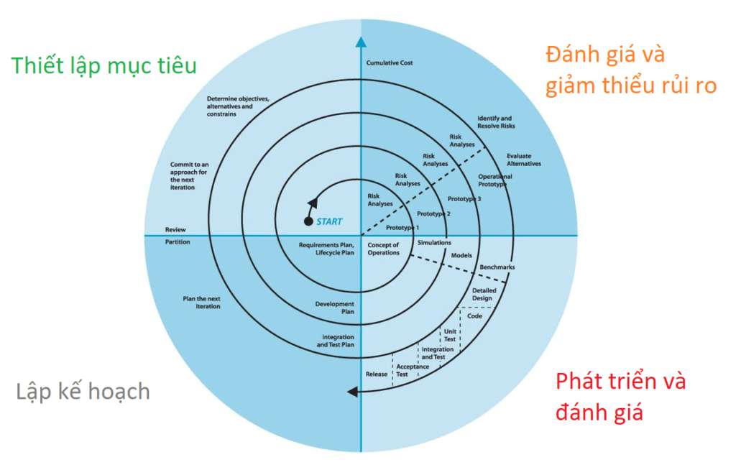

Hình 1: Mô hình phát triển phần mềm xoắn ốc

## 1.3. Ưu điểm của mô hình xoắn ốc

* Lượng phân tích rủi ro cao. Do đó việc tránh rủi ro được tăng cường.
* Ước lượng chi phí dễ dàng như việc hoàn thành một prototype trong một fragment nhỏ.
* Ứng dụng tốt đối với các dự án lớn và quan trọng.
* Kiểm soát tài liệu và phê duyệt chặt chẽ.
* Chức năng bổ sung hoặc thay đổi có thể được thêm vào những giai đoạn sau.
* Phần mềm sẽ được sản xuất sớm trong vòng đời của phần mềm.
* Ứng dụng được phát triển nhanh và các tinh năng được thêm vào một cách có hệ thống.
* Luôn có thời gian cho khách hàng để phản hồi về sản phẩm.

## 1.4. Nhược điểm mô hình xoắn ốc

* Đối với rủi ro, ở giai đoạn phân tích cần một chuyên gia có chuyên môn cao để thực hiện việc phân tích.
* Không hữu ích với dự án có quy mô nhỏ.
* Thời gian và chi phí cho dự án có thể là vô hạn vì đặc tính xoắn ốc của mô hình.
* Tài liệu cho dự án có thể rất dài vì có các giai đoạn trung gian.
* Rủi ro có thể không đáp ứng được tiến độ hoặc ngân sách.
* Sự thành công của dự án phụ thuộc rất nhiều vào giai đoạn phân tích rủi ro.

## 1.5. Ứng dụng của mô hình xoắn ốc

Mô hình xoắn ốc là một cách tiếp cận thực tế để phát triển các sản phẩm phần mềm quy mô lớn bởi vì phần mềm phát triển trong quá trình phát triển phần mềm. Giúp nhà phát triển và khách hàng hiểu rõ hơn và phản ứng với các rủi ro ở mỗi cấp phát triển.

Dựa trên các ưu nhược điểm nêu trên của mô hình xoắn ốc, nó phù hợp với dự án có quy mô lớn, chưa có đầy đủ yêu cầu, có nhiều rủi ro , giúp khách hàng kiểm tra tiến độ .Các ứng dụng sử dụng mô hình xoắn ốc thường là các dự án lớn với nguồn kinh phí dồi dào với mục tiêu về độ chi tiết, chính xác cao.

Một số dự án tiêu biểu ứng dụng mô hình xoắn ốc:

* Trung tâm kiểm thử phản lực của NASA(JPL) sử dụng mô hình xoắn ốc cho việc phát triển tàu vũ trụ MARS Reconnaissance Orbiter(MRO). đây là một nỗ lực phát triển phần mềm phức tạp và đầy rủi ro bởi yêu cầu độ chính xác cũng như số lượng phụ hệ tham gia lớn.Mô Hình xoắn ốc giúp đội phát triển và quản lý các rủi ro và cho phép phát triển và kiểm thử lặp lại liên tục.
* Facebook : mạng xã hội phổ biến rộng rãi trên thế giới cũng được phát triển qua mô hình xoắn ốc. Mô hình này cho phép độ ngũ phát triển lặp lại nhanh chóng và tích hợp phản hồi từ người dùng vào quá trình thiết kế, việc quản lý rủi ro liên quan đến phát triển ứng dụng vừa lớn vừa phức tạp được dễ dàng hơn.
* Ngoài ra, các ứng dụng sử dụng mô hình xoắn ốc có thể kể đến : Amazon, Microsoft, Google,...

# Chương 2 : Đặc tả các yêu cầu của website thời trang JUNO.VN

## 2.1. Tổng quan đề tài

### 2.1.1. Thực trạng

Do trong và sau đại dịch covid xảy ra khiến mọi người phải ở nhà đảm bảo phòng dịch nên không thể trực tiếp đi mua sắm và sau khi hết giãn cách mọi người tập chung đi học,làm việc nên rất bận rộn không có nhiều thời gian trực tiếp đi mua sắm nên để giúp mọi người có thời gian mua sắm bằng cách tạo ra một website bán hàng trực tuyến ngay trên mạng, để dù mọi người có ít thời gian vẫn có thể mua sắm thỏa thích dù không cần phải ra tận của hàng để mua sắm nữa.

### 2.1.2 Khảo sát sơ bộ

#### 2.1.2.1 Giới thiệu doanh nghiệp

Trải qua thời gian hình thành và phát triển Juno đã trở thành một thương hiệu thời trang giày dép, túi xách và phụ kiện, được phụ nữ Việt Nam yêu thích và chọn lựa. Hiện nay, thương hiệu Juno đã phát triển mạnh mẽ với hàng chục cửa hàng trải dài trên toàn quốc và website bán hàng trực tuyến thân thiện, chuyên nghiệp hàng đầu Việt Nam. Không dừng lại ở đó, dịch vụ của Juno luôn mang đến sự hài lòng và quyền lợi của khách hàng luôn được đáp ứng, thoả mãn…

#### 2.1.2.2 Phương pháp

Bảng 2.1. Kế hoạch phỏng vấn

|  |  |
| --- | --- |
| **Kế hoạch phỏng vấn** | |
| **Người được hỏi:** Nguyễn Thị Lan | **Người phỏng vấn:** Nguyễn Thị Trang |
| **Địa chỉ:** Số 276, Khương Trung, Phường Khương Đình, Thanh Xuân, Hà Nội.  **SDT:**0956732158 | **Ngày phỏng vấn:** 16/5/2023  **Thời gian hẹn:** 9h30  **Thời gian bắt đầu:** 9h40  **Kết thúc :**10h30 |
| **Đối tượng được hỏi :**Quản lý  **Dữ liệu cần thu thập:**  **-** Các mặt hàng chủ yếu  - Phương thức xử lý đơn hàng và giao hàng cho khách.  Thỏa thuận:  -Thời gian bắt đầu  - Thông tin tính năng và giao diện của website | **Các yêu cầu cần đòi hỏi:**  **-** Đối với người được hỏi:  - Vai trò:Là người cung cấp thông tin về hệ thống bán hàng cách thức hoạt động.  **-Vị trí:** Nhân viên quản lý website**.** |
| **Khung chương trình:**  - Giới thiệu  - Tổng quan về phỏng vấn  +) Chủ đề được đề cập  - Chủ đề 1: Câu hỏi và giải đáp  - Chủ đề 1: Câu hỏi và giải đáp  - Tổng hợp nội dung chính  - Ý kiến của người được hỏi  - Kết thúc | **Ước lượng thời gian:**  1 phút  2 phút  2 phút  20 phút  20 phút  2 phút  2 phút  1 phút |
|  | (Tổng thời gian dự kiến mất 50 phút) |

Bảng 2.2. Phiếu phỏng vấn:

|  |  |
| --- | --- |
| **Phiếu phỏng vấn** | |
| **Ngày phỏng vấn:** 16/5/2023 | **Dự án :website bán hàng juno** |
| **Người được hỏi:** Nguyễn Thị Lan | **Người phỏng vấn:** Nguyễn Thị Trang |
| **Câu hỏi** | **Giải đáp** |
| Câu 1: Công ty của chị có những loại mặt hàng nào? | **-** Công ty chúng tôi có bán các loại sản phẩm thời trang như túi, giày, quần áo….. |
| Câu 2: Anh có thể cho biết mỗi ngày có bao nhiêu khách hàng đặt mua sản phẩm trên website không ? | **-** Mỗi ngày chúng tôi có khoảng 2500 khách hàng đặt hàng online. |
| Câu 3: Quá trình đặt hàng và thanh toán diễn ra như thế nào? | - Khách hàng tìm kiếm sản phẩm muốn mua và click vào nó sau đó chọn màu sắc, kích cỡ và nhấn mua luôn hoặc thêm vào giỏ hàng.  - Sau đó xác nhận mua hàng điền thông tin của mình, địa chỉ nhận và phương thức thanh toán và phương thức vận chuyển. |
| Câu 4: Khi khách hàng gặp thắc mắc muốn hỗ trợ thì phải làm gì? | -Khách hàng có thể liên hệ qua số hotline, hoặc truy cập vào đường link giải đáp được ghim trong phần hỗ trợ khách hàng ở cuối trang web. |
| Câu 5: Công ty bạn có thường xuyên có ưu đãi với khách hàng không? | -Có, chúng tôi hàng tháng và những ngày lễ vẫn mở đợt giảm giá khủng cho khách hàng . |
| Câu 6: Điều gì mà bạn quan tâm trong hệ thống? | -Tôi quan tâm đến việc tích hợp thêm việc thống kế số lượng sản phẩm, doanh thu hàng ngày,hàng tháng. |

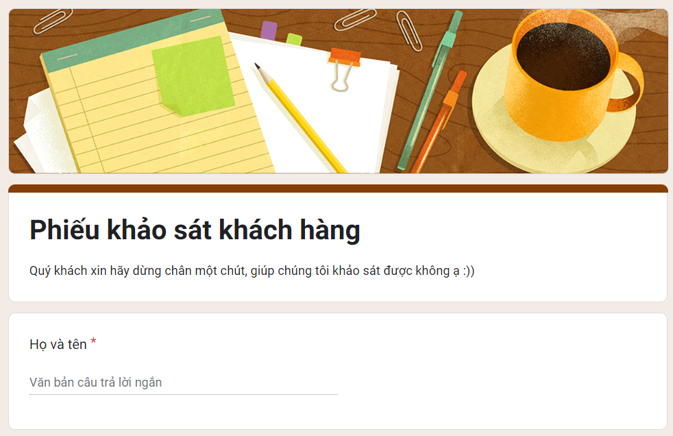

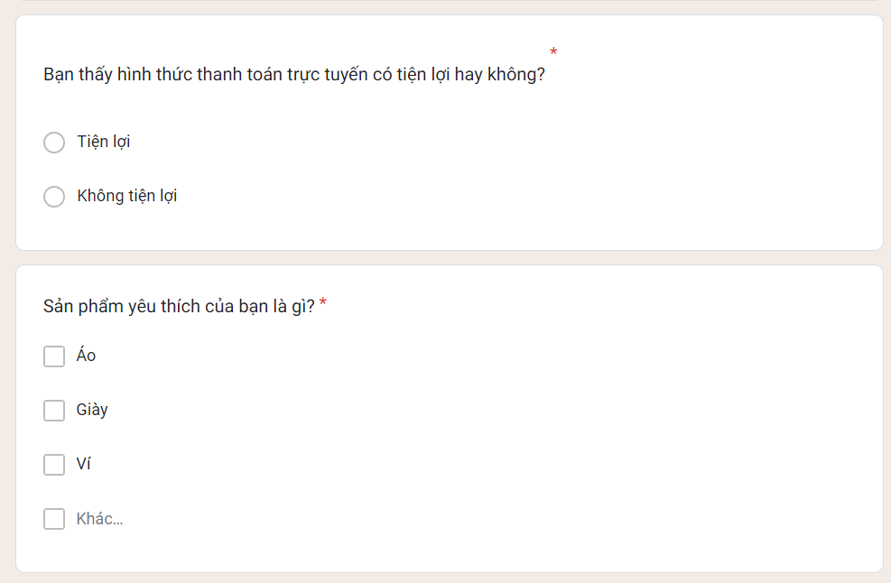

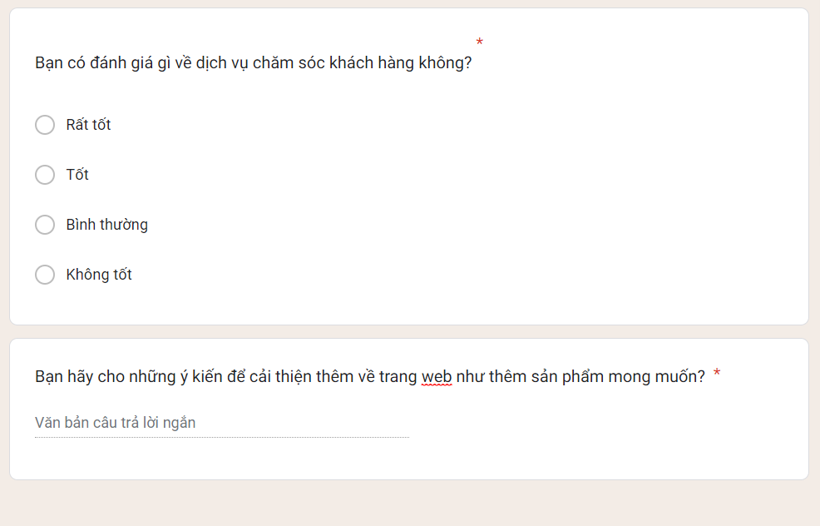

Hình 2: Phiếu khảo sát

#### 2.1.2.3. Các tài liệu thu thập được

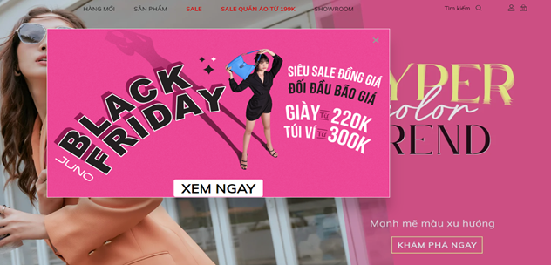

Hình 3: Giao diện và chức năng cơ bản của hệ thống

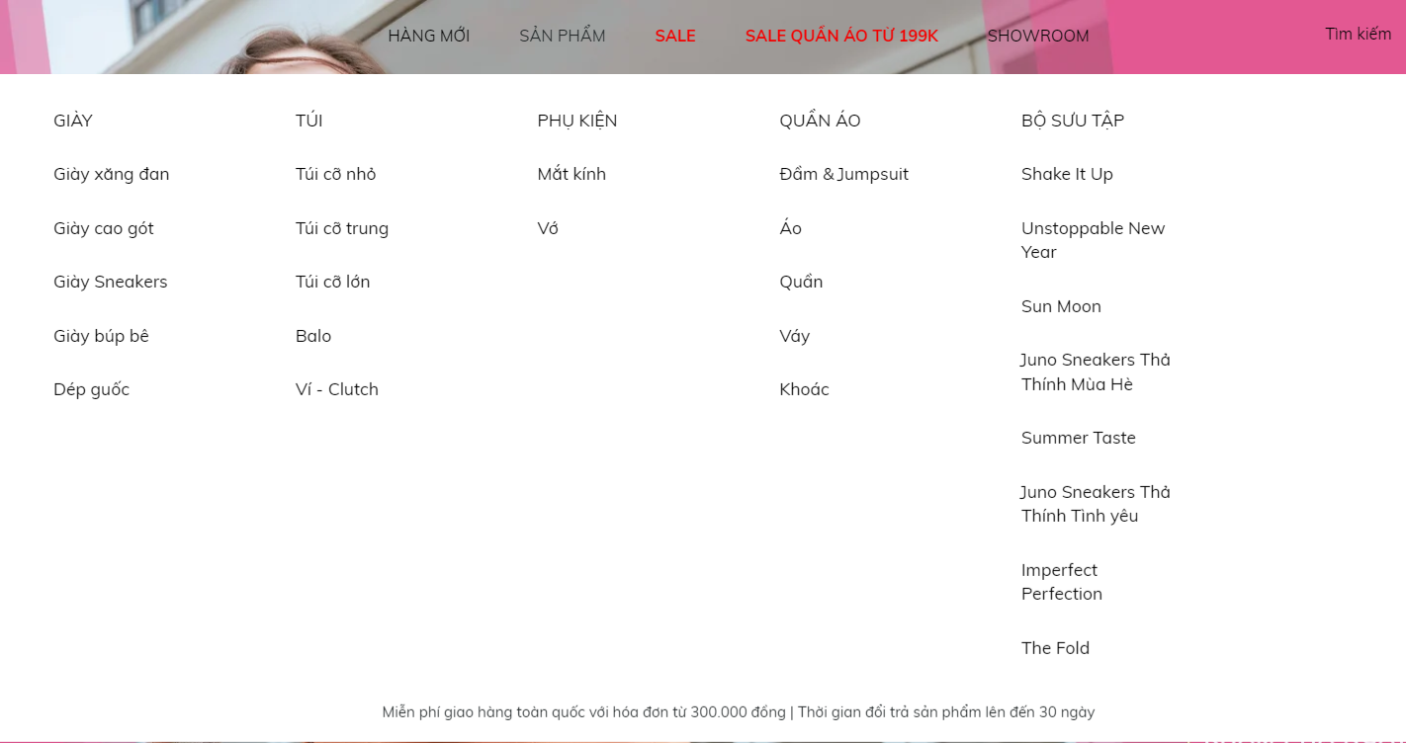

Hình 4: Danh mục các sản phẩm trên hệ thống

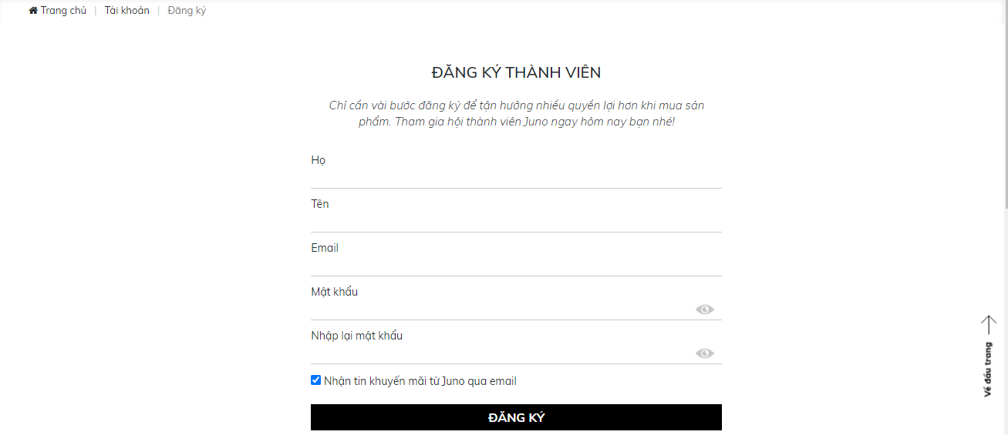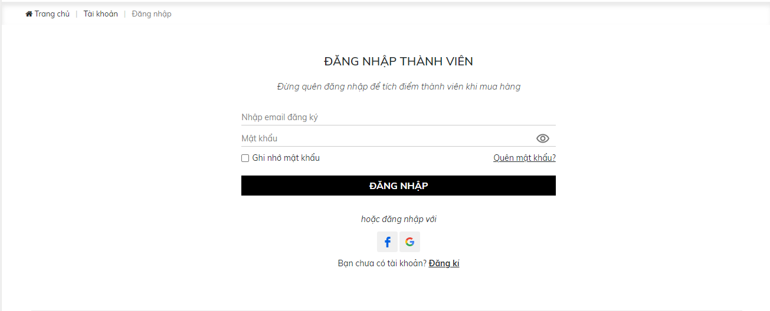

Hình 5: Đăng ký và đăng nhập vào hệ thống

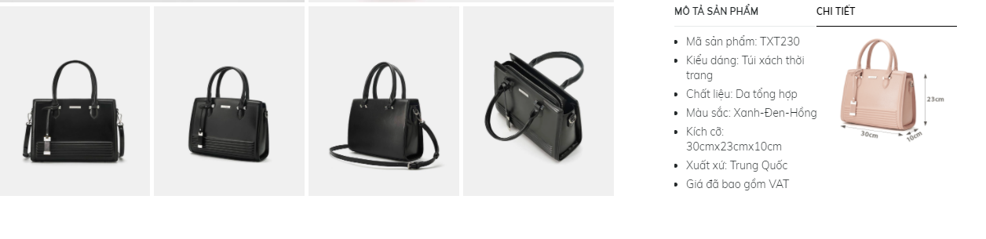

Hình 6: Chi tiết sản phẩm

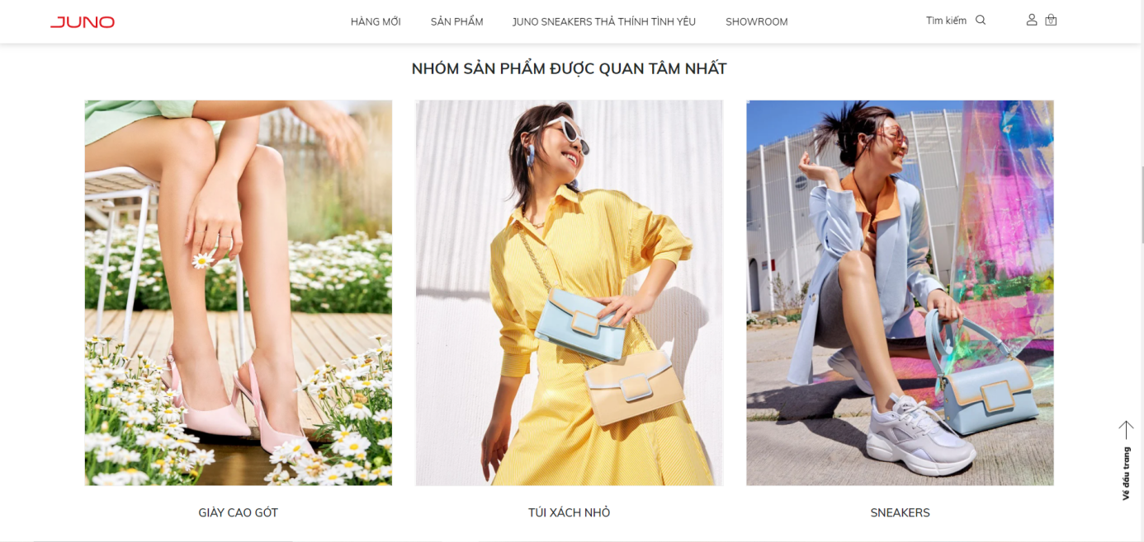

Hình 7: Nhóm sản phẩm được quan tâm nhất

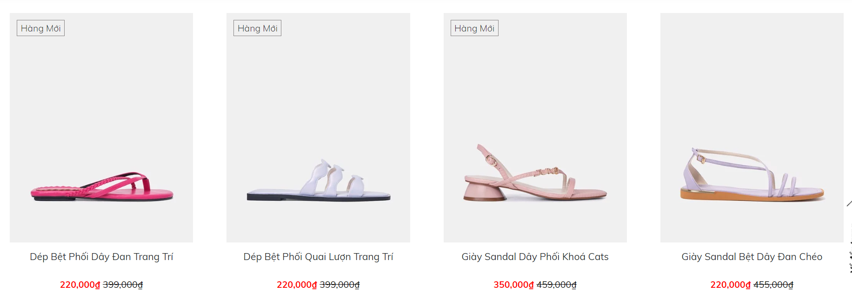

Hình 8: Các sản phẩm được khuyến mãi

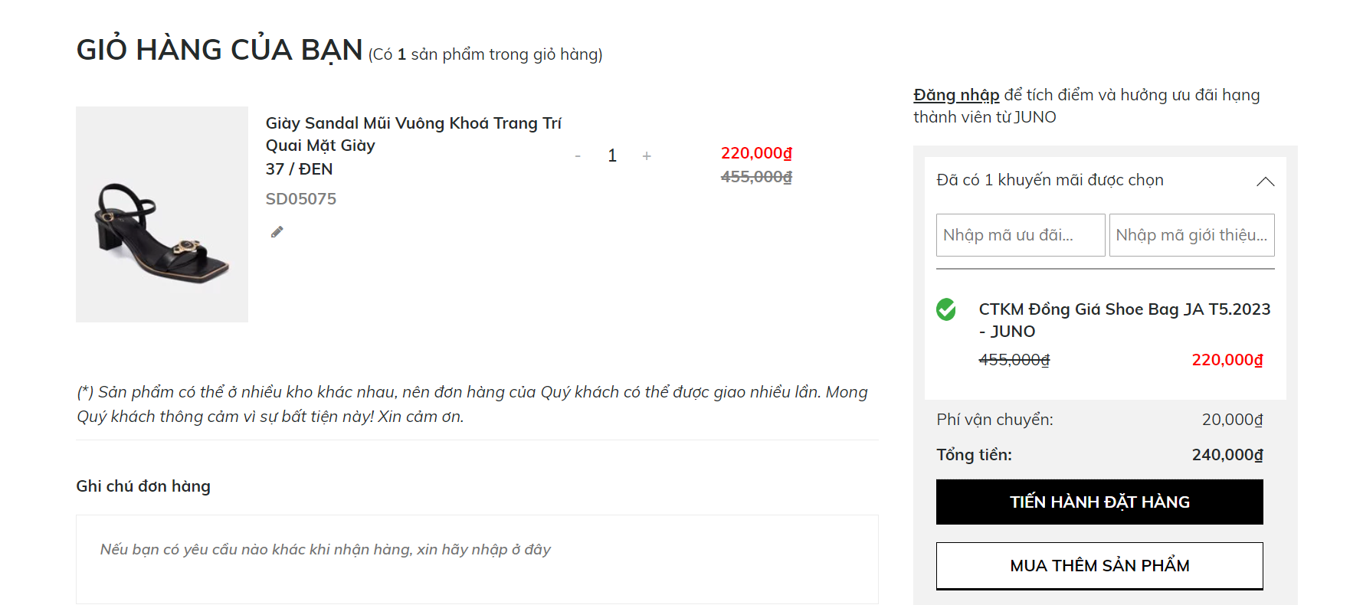

Hình 9 : Mua hàng

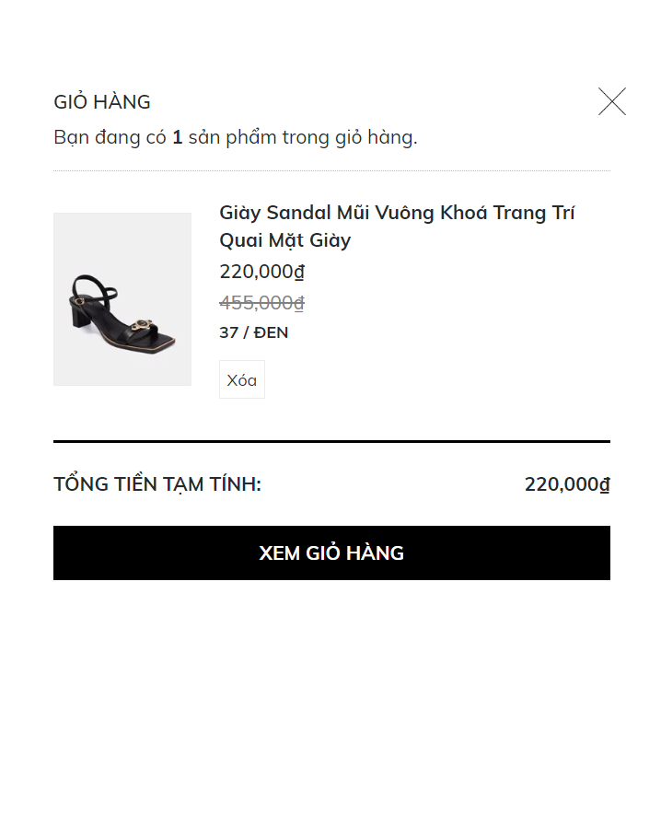

Hình 10: Giỏ hàng của bạn

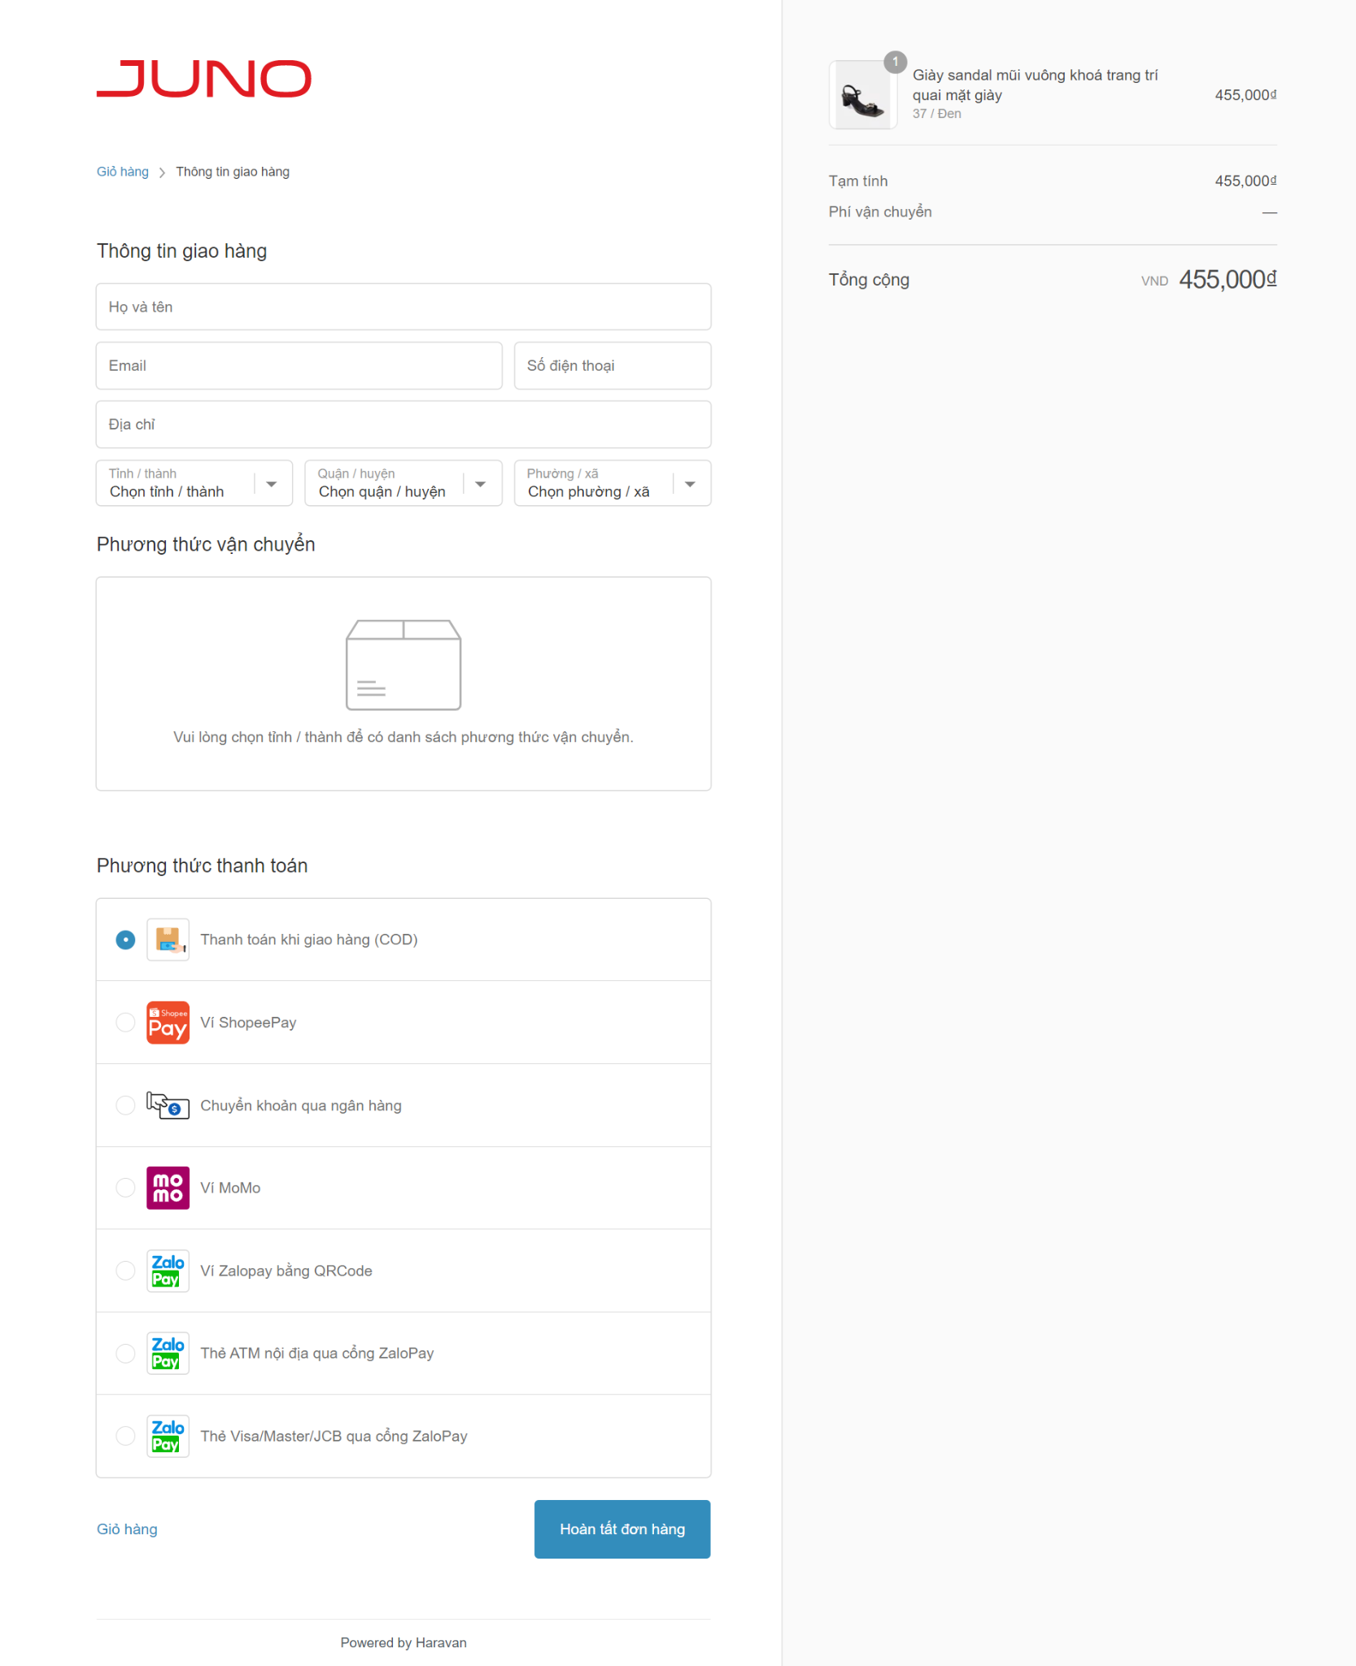

Hình 11: Thao tác đặt hàng và thanh toán

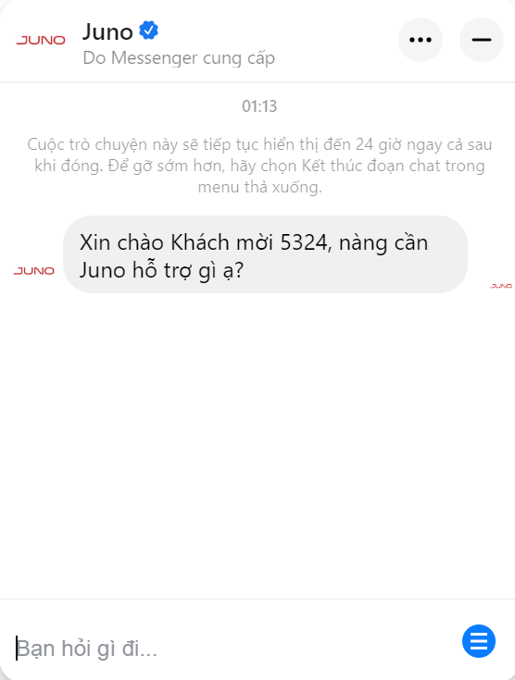

Hình 12: Liên hệ -Góp ý

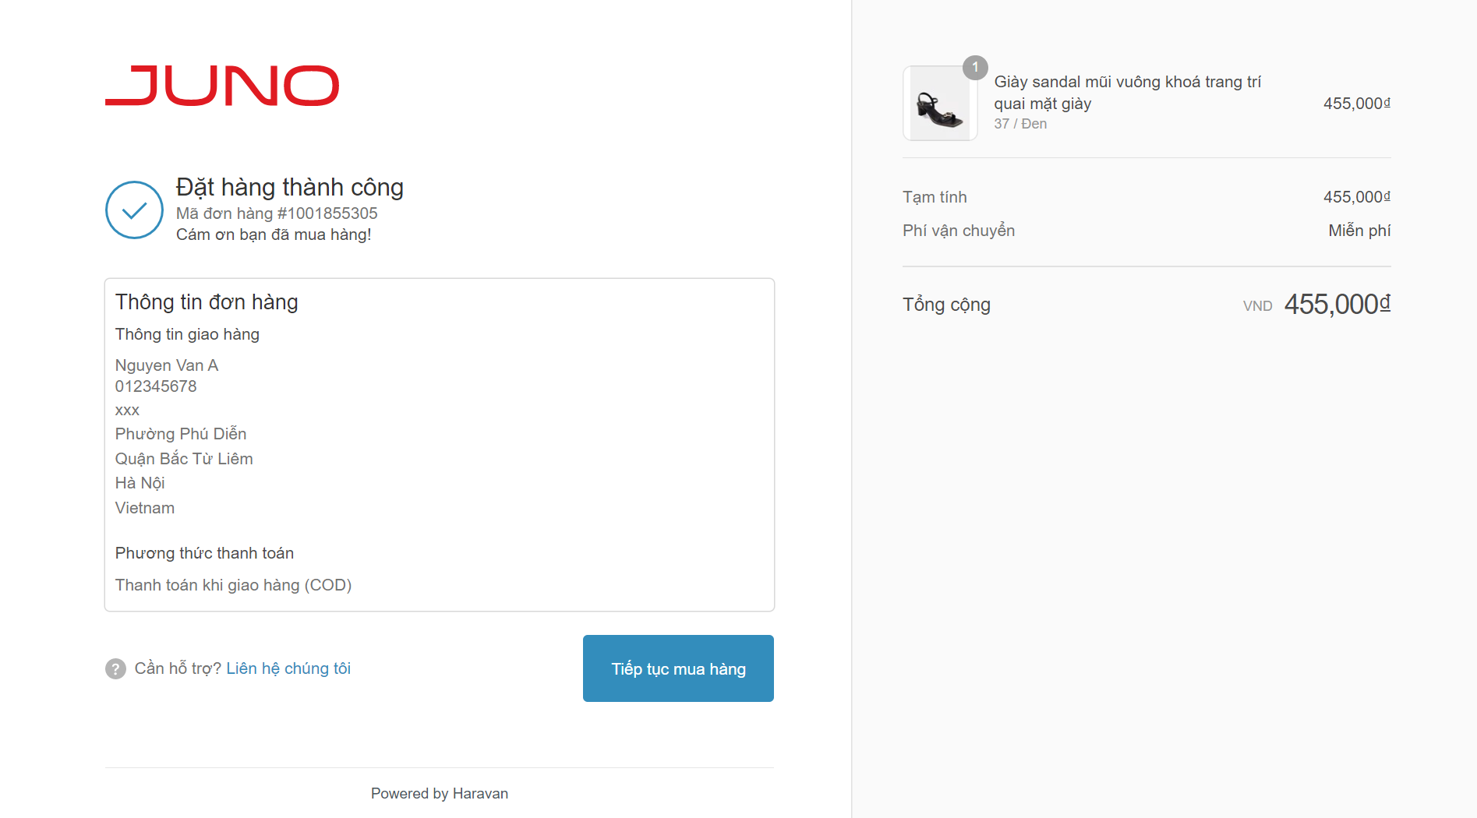

Hình 13: Hóa đơn

### 2.1.3 Khảo sát chi tiết

#### 2.1.3.1 Hoạt động của hệ thống

Hoạt động bán hàng

* Thông tin website bao gồm: Menu chứa các chức năng: Trang chủ [HÀNG MỚI](https://juno.vn/collections/san-pham-moi-nhat?itm_source=homepage&itm_medium=menu&itm_campaign=normal&itm_content=newin), [SẢN PHẨM](https://juno.vn/collections/san-pham-moi-nhat??itm_source=homepage&itm_medium=menu&itm_campaign=normal&itm_content=sanpham), [HOLIDAY SALE](https://juno.vn/collections/holiday-sale?itm_source=homepage&itm_medium=menu&itm_campaign=holidaysalelaunching&itm_content=donggia) , [SHOWROOM](https://juno.vn/blogs/he-thong-cua-hang?itm_source=homepage&itm_medium=menu&itm_campaign=normal&itm_content=showroon), hỗ trợ, khuyến mãi.
* Website bao gồm hai chức năng chính:quản lý về khách hàng và quản lí về phía nhà quản trị

Chức năng quản lí về phía khách hàng gồm các chức năng sau:

* Đăng ký:Khi khách hàng vào website ấn vào phần đăng nhập hoặc đăng ký
* Sau khi đăng nhập:Sau khi đăng nhập website sẽ trở lại trang chủ
* Tìm kiếm: Khi bạn muốn tìm một sản phẩm bạn gõ thông tin cần tìm vào ô tìm kiếm bên góc trên bên phải có biểu tượng kính lúp , thông tin của bạn cần sẽ được hiển thị. Nếu khách hàng muốn xem thêm nhiều loại sản phẩm thì vào phần sản phẩm bên trên cùng của trang . Khi khách hàng kích vào một sản phẩm thì khách hàng có thể xem qua các thông tin về sản phẩm, khuyến mại hay các phương thức thanh toán
* Bình luận:Khách hàng có thể bình luận sản phẩm,thông tin bình luận có thể lưu trong database
* Khách hàng muốn mua sản phẩm thì kích vào chữ mua ngay ngay sau dưới sản phẩm. Sau khi ấn vào khách hàng sẽ được đưa đến giỏ hàng để tiếp tục các bước
* Sau khi khách hàng chắc chắn mua sản phẩm khách hàng sẽ đến thông tin các bước để mua sản phẩm
* Hỗ trợ liên hệ/góp ý:Khi khách hàng muốn góp ý hoặc liên hệ với website thì có thể click vào phần hỗ trợ khách hàng phần cuối trang sau khi click vào thì sẽ chuyển đến trang tiếp theo và khách hàng chỉ cần điền các thông tin theo mẫu.

Chức năng quản lí về phía nhà quản trị hệ thống bao gồm các chức năng sau:

* Đăng nhập:Khi người quản trị hệ thống vào website phải có email ,password của người quản trị
* Cập nhật thông tin:Người quản trị có quyền xóa ,sửa ,thay đổi website,….sao cho phù hợp
* Quản lý sản phẩm:Người quản lý có thể upload hình ảnh sản phẩm ,nhập thông tin mô tả tính năng sản phẩm ,giá cả,số lượng,màu sắc…
* Quản lý đơn đặt hàng:Thống kế đơn đặt hàng bởi khách hàng,xem tình trạng đơn đặt hàng như:đã giao hàng,chi tiết đơn đặt hàng..
* Phản hồi:lưu trữ các phản hồi của khách hàng
* Quản lý người dùng:Thêm mới ,sửa ,xóa thông tin người dùng
* In ấn:Khi khách hàng yêu cầu thanh toán nhân viên tiến hành thu tiền và trả tiền thừa ,in hóa đơn
* Báo cáo thống kê

Khi yêu cầu thống kê doanh số bán hàng cuối ngày hoặc cuối tháng thì hệ thống sẽ tự động tổng hợp các hóa đơn của ngày hoặc tháng và đưa ra kết quả tổng hợp và gửi thông tin đến Admin của website.

#### 2.1.3.2 Các yêu cầu chức năng

Khách hàng có các chức năng:

* Đăng ký
* Đăng nhập
* Xem danh mục sản phẩm
* Xem chi tiết sản phẩm
* Thêm vào giỏ hàng
* Mua hàng
* Tìm kiếm
* Xem sản phẩm mới
* Xem sản phẩm bán chạy
* Bình luận đánh giá
* Yêu cầu hỗ trợ
* Săn sale
* Đặt hàng
* Người quản trị hệ thống gồm các chức năng:
* Đăng nhập
* Cập nhật thông tin
* Quản lý sản phẩm
* Quản lý đơn đặt hàng
* Quản lý người dùng
* Phản hồi
* Đồng hồ hệ thống
* Tự động in hóa đơn
* Máy in
* Cơ sở dữ liệu

#### 

#### 2.1.3.3 Các yêu cầu phi chức năng

* Hiệu năng hoạt động tốt
* Giao diện dễ nhìn, phù hợp với tất cả mọi người
* Độ tin cậy cao, có thể dễ dàng bảo trì, sửa chữa và phục hồi
* Tính bảo mật toàn vẹn và xác thực của thông tin
* Đáp ứng các trình duyệt thông dụng như: Chrome, cốc cốc, firefox,...
* Hệ thống tìm kiếm hiệu quả, hệ thống phản hồi đánh giá

## 2.2 Mô hình hóa chức năng

### 2.2.1 Biểu đồ Use case tổng quan

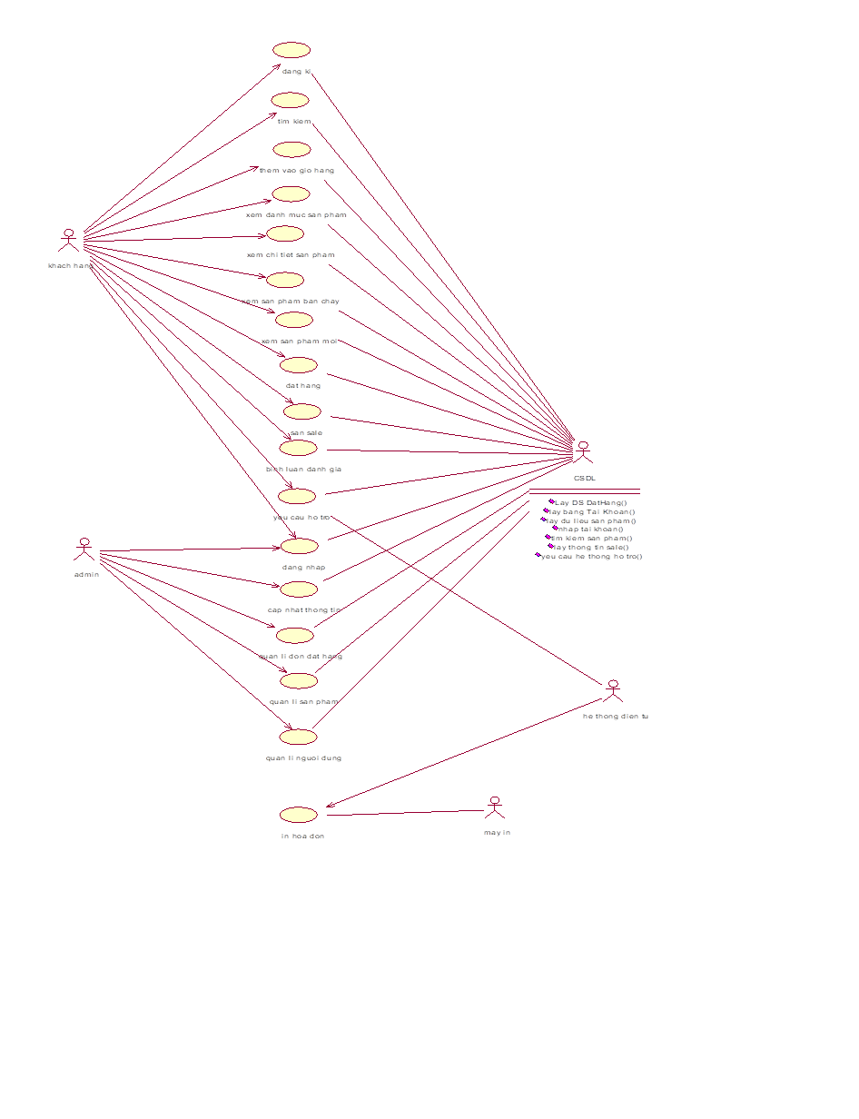

Hình 14: Mô hình Usecase

### 2.2.2 Mô tả chi tiết các use case

#### 2.2.2.1 Mô tả usecase: Thêm Vào Giỏ Hàng

* **Tên use case :** Thêm vào giỏ hàng
* **Mô tả vắn tắt :** Use case này cho phép khách hàng thêm sản phẩm vào giỏ hàng
* **Luồng sự kiện**
  + **Luồng cơ bản**

Use case này bắt đầu khi khách hàng click vào “Mua ngay” trên màn hình khi trỏ chuột vào hình ảnh sản phẩm muốn mua trên màn hình. Màn hình đang xem sang màn hình của giỏ hàng hiện tại.

Use case này kết thúc ngay khi vừa thực hiện xong việc cập nhật các thông tin về sản phẩm vào giỏ hàng và chuyển hướng màn hình hiện tại của khách hàng sang màn hình giỏ hàng.

* + **Luồng rẽ nhánh**
* Nếu khách hàng click vào mua ngay mà chưa chọn màu sắc và size, sẽ có thông báo hiện lên “Xin hãy chọn size và màu mà bạn thích. Xin cảm ơn.”
* Tại bất kỳ luồng nào trong luồng cơ bản, nếu không kết nối được với cơ sở dữ liệu thì use case sẽ kết thúc ngay lập tức và không hiển thị bất cứ thứ gì khác.
* **Các yêu cầu đặc biệt:** Không có
* **Tiền điều kiện:** Không có
* **Hậu điều kiện :** Nếu use case thành công thì mọi thông tin về sản phẩm sẽ được cập nhật vào giỏ hàng và chuyển hướng màn hình khách hàng về màn hình giỏ hàng.
* **Điểm mở rộng**: Không có

#### 2.2.2.2 Mô tả use case: Xem chi tiết sản phẩm

* **Tên use case :** Xem chi tiết sản phẩm
* **Mô tả vắn tắt :** Use case này cho phép khách hàng xem thông tin chi tiết sản phẩm
* **Luồng sự kiện**
* **Luồng cơ bản**

Use case này bắt đầu khi khách hàng click vào hình ảnh sản phẩm trên màn hình. Hệ thống sẽ chuyển tiếp màn hình của khách hàng sang màn hình xem chi tiết sản phẩm

Ở màn hình chi tiết sản phẩm khách hàng có thể nhìn thấy chi tiết về kích cỡ, kiểu dáng, chất liệu, độ cao, màu sắc, kích cỡ, xuất xứ, giá bán,...

* + - * **Luồng rẽ nhánh**

Tại bất kỳ thời điểm nào ở luồng cơ bản, nếu hệ thống không kết nối được với cơ sở dữ liệu thì: Màn hình chi tiết sản phẩm không hiện ra và sẽ có thông báo “Không tìm thấy trang web”.

Khi click vào mua ngay thì use case sẽ bị ngắt và không thực hiện chuyển tiếp màn hình được. Luồng “tìm sản phẩm tại SHOWROOM” sẽ không hiển thị được các cửa hàng bày bán sản phẩm được chọn. Use case kết thúc.

* **Các yêu cầu đặc biệt:** Không có
* **Tiền điều kiện:** Không có
* **Hậu điều kiện :**  Không có
* **Điểm mở rộng**: Không có

#### 2.2.2.3 Mô tả use case: Xem Sản Phẩm Mới

* **Tên use case :** Xem Sản Phẩm Mới
* **Mô tả vắn tắt :** Use case này cho phép khách hàng xem các loại sản phẩm mới được cập nhật được quản trị hệ thống gắn mác “Hàng mới” lên hệ thống.
* **Luồng sự kiện**
  + **Luồng cơ bản**

Use case này sẽ bắt đầu khi khách hàng click vào mục “Hàng mới” trên thanh menu.

Màn hình sẽ chuyển tiếp sang màn hình hiển thị các sản phẩm mới cập nhật gắn mác “Hàng mới” trên hệ thống.

* + - **Luồng rẽ nhánh**

Tại thời điểm bất kì nào trong quá trình thực hiện use case nếu không kết nối được cơ sở dữ liệu thì khi click vào “Hàng mới” hoặc hình ảnh để xem chi tiết sản phẩm hoặc bộ lọc, màn hình sẽ chuyển sang thông báo “Không thể truy cập vào trang web này”. Người dùng có thể chọn trở về đầu dòng sự kiện chính hoặc hủy bỏ việc đăng nhập, lúc này use case kết thúc.

* **Các yêu cầu đặc biệt:** Không có
* **Tiền điều kiện:** Không có
* **Hậu điều kiện :** Không có
* **Điểm mở rộng**: Không có

#### 2.2.2.4 Mô tả use case: Quản lý sản phẩm

* **Tên use case :** Quản lý sản phẩm
* **Mô tả vắn tắt :** Use case này cho phép quản trị hệ thống truy cập vào cơ sở dữ liệu hệ thống và tiến hành cập nhật, thay đổi dữ liệu các sản phẩm có trên hệ thống, quản lý đơn đặt hàng của khách hàng,...
* **Luồng sự kiện**
  + **Luồng cơ bản**

Use case này bắt đầu khi người quản trị hệ thống truy cập vào hệ thống dưới quyền quản trị hệ thống.

Quản trị hệ thống có khả năng thay đổi dữ liệu trong cơ sở dữ liệu (thêm, xóa, sửa dữ liệu sản phẩm trên hệ thống) và quản lý các đơn hàng mà khách hàng đã đặt.

* + **Luồng rẽ nhánh**

Tại thời điểm bất kì nào trong quá trình thực hiện use case nếu không kết nối được cơ sở dữ liệu thì hệ thống sẽ hiển thị một thông báo lỗi. Người dùng có thể chọn trở về đầu dòng sự kiện chính hoặc hủy bỏ việc đăng nhập, lúc này use case kết thúc.

* **Các yêu cầu đặc biệt:** Use case này chỉ cho phép 1 số vai trò như người quản trị hệ thống, người chủ hệ thống thực hiện.
* **Tiền điều kiện:** Người quản trị hoặc người chủ hệ thống cần đăng nhập với vai trò quản trị hệ thống trước khi thực hiện use case này.
* **Hậu điều kiện :** Không có
* **Điểm mở rộng**: Không có

#### 2.2.2.5 Mô tả use case: Mua sản phẩm

* **Tên use case :** Mua sản phẩm
* **Mô tả vắn tắt :** Use-case này cho phép khách hàng chọn sản phẩm cần mua để đưa vào giỏ hàng.
* **Luồng sự kiện**
  + **Luồng cơ bản**

Use-case này bắt đầu khi khách hàng click vào biểu tượng mua ngay ở ngay dưới sản phẩm cần mua .Hệ thống sẽ hiển thị màn hình giỏ hàng gồm có xem chi tiết mặt hàng(Tên mặt hàng,mã mặt hàng),số lượng giá tiền

Khi Khách hàng click vào nút tiến hành đặt hàng .Hệ thống sẽ hiển thị màn hình thanh toán các mặt hàng gồm có các thông tin về các nhân ,nơi nhận hàng,thanh toan online hay thanh toán khi nhận hàng.Use-case kết thúc.

* + **Luồng rẽ nhánh**

Trong luồng cơ bản khi số lượng mặt hàng bằng 0 thì hệ thống sẽ hiển thị thông báo hết hàng và quay lại luồng cơ bản.

Tại thời điểm bất kì nào trong quá trình thực hiện use case nếu không kết nối được cơ sở dữ liệu thì hệ thống sẽ hiển thị một thông báo lỗi. Người dùng có thể chọn trở về đầu dòng sự kiện chính hoặc hủy bỏ việc đăng nhập, lúc này use case kết thúc.

* **Các yêu cầu đặc biệt:** Không có.
* **Tiền điều kiện:** Khi mua một mặt hàng khách hàng phải đăng nhập hoặc đăng ký.
* **Hậu điều kiện :** Không có
* **Điểm mở rộng**: Sau khi mua sản phẩm khách hàng có thể theo dõi đơn hàng của mình được vận chuyển đến đâu rồi và sau khi nhận được hàng, khách hàng phải đánh giá mặt hàng.

#### 2.2.2.6 Mô tả use case: Các sản phẩm giảm giá

* **Tên use case :** Các sản phẩm giảm giá
* **Mô tả vắn tắt :** Use-case này cho phép khách hàng được xem sản phẩm giảm giá.
* **Luồng sự kiện**
  + **Luồng cơ bản**

Khi khách hàng click thanh menu của những sản phẩm được giảm giá ,thì hệ thống sẽ hiển thị màn hình chi tiết các sản phẩm được giảm giá.

Khách hàng có thể xem giá cả trước khi sale và sau khi đã sale chi tiết sản phẩm. Use case kết thúc.

* + **Luồng rẽ nhánh**

Trong luồng cơ bản khi số lượng mặt hàng bằng 0 thì hệ thống sẽ hiển thị thông báo hết hàng và quay lại luồng cơ bản.

Tại thời điểm bất kì nào trong quá trình thực hiện use case nếu không kết nối được cơ sở dữ liệu thì hệ thống sẽ hiển thị một thông báo lỗi. Người dùng có thể chọn trở về đầu dòng sự kiện chính hoặc hủy bỏ việc đăng nhập, lúc này use case kết thúc.

* **Các yêu cầu đặc biệt:** Không có.
* **Tiền điều kiện:** Không có.
* **Hậu điều kiện :** Không có
* **Điểm mở rộng**: Không có.

#### 2.2.2.7 Mô tả use case: Quản lý người dùng

* **Tên use case :** Quản lý người dùng
* **Mô tả vắn tắt:** Chức năng này cho phép quản trị viên quản lý thông tin người dùng bao gồm thêm, cập nhật và xóa người dùng thông tin người dùng.
* **Điều Kiện tiên quyết**
* **Trình tự thực hiện: Từ giao diện chính người dùng chọn quản lý người dùng**
* **Thêm người dùng:** Quản trị viên muốn thêm người dùng mới. Hệ thống yêu cầu nhập thông tin người dùng cần thêm. Quản trị viên nhập thông tin người dùng cần thêm. Quản trị viên chọn Lưu. Hệ thống kiểm tra thông tin người dùng. Thêm thành công, kết thúc use case Thêm người dùng.
* **Ngoại lệ d:** Quản trị viên không muốn thêm nữa. Quản trị viên không chọn nút Bỏ qua. Người dùng không được thêm, use case Thêm người dùng kết thúc.
* **Ngoại lệ e:** Thông tin người dùng không hợp lệ. Hệ thống thông báo thông tin người dùng cần thêm không hợp lệ, yêu cầu người dùng nhập lại. Trở lại bước quản trị viên nhập thông tin người dùng cần thêm.
* **Kết quả:** Một người dùng được thêm vào hệ thống.
* **Xóa người dùng:** Quản trị viên muốn xóa người dùng. Quản trị viên chọn người dùng cần xóa. Quản trị viên chọn nút xoá. Hệ thống yêu cầu xác nhận lại có thật sự muốn xóa hay không. Quản trị viên xác nhận là muốn xóa. Hệ thống kiểm tra các mối ràng buộc. Người dùng được chọn bị xóa ra khỏi hệ thống, use case Xóa người dùng kết thúc.
* **Ngoại lệ h:** Quản trị viên xác nhận là không muốn xoá. Không xoá người dùng, use case xoá người dùng kết thúc.
* **Ngoại lệ i:** Có sự ràng buộc. Hệ thống thông báo có sự ràng buộc, không thể xoá, use case xoá kết thúc.
* **Kết quả:** Một người dùng bị xoá khỏi hệ thống.
* **Luồng rẽ nhánh:**
* Luồng rẽ nhánh 1: Admin chưa đăng nhập

+ Admin chưa đăng nhập, hệ thống hiện thông báo yêu cầu đăng nhập

+ Kết thúc use case

* Luồng rẽ nhánh 2: Lỗi phát sinh trong quá trình xử lý thông tin

+ Admin kiểm tra lại dữ liệu đầu vào

+ Hệ thống mắc lỗi trong quá trình xử lý thông tin đầu vào hoặc các lựa chọn của admin

+ Hệ thống hiển thị thông báo lỗi

+ Hệ thống check lại các dữ liệu và xử lý tiếp thông tin

+ Use case kết thúc

#### 2.2.2.8 Mô tả use case: Đăng nhập

* **Tên use case:** Đăng nhập
* **Actor:** Admin, Khách hàng
* **Mô tả:** Khách hàng, người quản lý khi muốn thao tác với hệ thống thì cần phải đăng nhập.
* **Luồng sự kiện chính:**
* Hành động tác nhân:
* Tại giao diện chính của trang web, người dùng chọn chức năng đăng nhập.
* Nhập thông tin đăng nhập.
* Gửi thông tin đến hệ thống.
* Phản ứng hệ thống:
* Hiển thị giao diện đăng nhập.
* Kiểm tra thông tin đăng nhập, nếu đúng thì cho phép truy cập, sai thì thông báo yêu cầu nhập lại.
* **Các yêu cầu cụ thể:** Tên đăng nhập và mật khẩu khớp với thông tin đã đăng ký
* **Điều kiện trước:** Người dùng đã đăng ký thành viên trong hệ thống
* **Điều kiện sau:** Thông báo đăng nhập thành công/ thất bại
* **Các điều kiện mở rộng:** Không có
* **Luồng rẽ nhánh:**
* Luồng rẽ nhánh 1: Admin chưa đăng nhập

+ Admin chưa đăng nhập, hệ thống hiện thông báo yêu cầu đăng nhập

+ Kết thúc use case

* Luồng rẽ nhánh 2: Lỗi phát sinh trong quá trình xử lý thông tin

+ Admin kiểm tra lại dữ liệu đầu vào

+ Hệ thống mắc lỗi trong quá trình xử lý thông tin đầu vào hoặc các lựa chọn của admin

+ Hệ thống hiển thị thông báo lỗi

+ Hệ thống check lại các dữ liệu và xử lý tiếp thông tin

+ Use case kết thúc

* Luồng rẽ nhánh 3:

+ Hệ thống có lỗi xử lý thông tin

+ Kết thúc use case

#### 2.2.2.9 Mô tả use case: Xem danh mục sản phẩm

* **Tên use case:** Xem danh mục sản phẩm
* **Actor:** Admin
* **Mô tả:** Use case cho phép xem, thêm, xóa, tìm kiếm sản phẩm trong hệ thống.
* **Luồng sự kiện chính:**
* Thêm:
* Hành động tác nhân:
* Tại giao diện chính của trang web, người dùng chọn chức năng thêm sản phẩm.
* Nhập thông tin sản phẩm.
* Gửi thông tin đến hệ thống.
* Phản ứng hệ thống:
* Hiển thị giao diện nhập thông tin sản phẩm.
* Kiểm tra thông tin nếu thành công hệ thống đưa ra thông báo, nếu sai thực hiện lại.
* Xóa:
* Hành động tác nhân:
* Tại giao diện chính của trang web, người dùng chọn chức năng xóa sản phẩm.
* Chọn sản phẩm cần xóa.
* Phản ứng hệ thống:
* Hiển thị danh sách sản phẩm.
* Kiểm tra nếu thành công hệ thống đưa ra thông báo, nếu sai thực hiện lại.
* Tìm kiếm:
* Hành động tác nhân:
* Tại giao diện chính của trang web, người dùng chọn chức năng tìm kiếm .
* Nhập tên sản phẩm cần tìm.
* Phản ứng hệ thống:
* Kiểm tra nếu có sản phẩm hệ thống hiển thị kết quả, nếu không có không hiển thị kết quả.
* **Các yêu cầu cụ thể:**
* **Điều kiện trước:** Đã đăng nhập vào hệ thống
* **Điều kiện sau:** Thông báo thêm, xóa, tìm kiếm thành công/ thất bại
* **Các điều kiện mở rộng:** Không có
* **Luồng rẽ nhánh:**
* Luồng rẽ nhánh :

+ Người dùng chọn sản phẩm – Hệ thống hiển thị sản phẩm cho người dùng

+ Kết thúc use case

#### 2.2.2.10 Mô tả use case: Cập nhật thông tin

* **Tên use case:** Cập nhật thông tin
* **Actor:** Admin
* **Mô tả:** Use case cho phép cập nhật người dùng và sản phẩm trong hệ thống.
* **Luồng sự kiện chính:**
* Cập nhật người dùng:
* Quản trị viên muốn cập nhật thông tin người dùng. Quản trị viên chọn người dùng cần cập nhật. Quản trị viên nhập lại thông tin người dùng cần cập nhật. Quản trị viên chọn nút Lưu. Hệ thống kiểm tra thông tin người dùng. Cập nhật thành công, use case Cập nhật người dùng kết thúc.·
* **Ngoại lệ f:** Quản trị viên không muốn cập nhật thông tin người dùng nữa. Quản trị viên chọn nút Bỏ qua. Quản trị viên không cập nhật người dùng nữa, use case Cập nhật người dùng kết thúc.
* **Ngoại lệ g:** Thông tin người dùng không hợp lệ. Hệ thống thông báo thông tin người dùng cần thêm không hợp lệ, yêu cầu người dùng nhập lại. Trở lại bước Quản trị viên nhập lại thông tin người dùng cần cập nhật.
* **Kết quả:** Thông tin của một người dùng trong hệ thống được cập nhật.
* Cập nhật sản phẩm:
* Hành động tác nhân:
* Tại giao diện chính của trang web, người dùng chọn chức năng sửa sản phẩm.
* Chọn sản phẩm cần sửa.
* Nhập các thông tin cần thay đổi.
* Gửi thông tin đến hệ thống.
* Phản ứng hệ thống:
* Hiển thị danh sách sản phẩm.
* Kiểm tra thông tin nếu thành công hệ thống đưa ra thông báo, nếu sai thực hiện lại.
* **Các yêu cầu cụ thể:**
* **Điều kiện trước:** Đã đăng nhập vào hệ thống
* **Điều kiện sau:** Thông báo cập nhật thành công/ thất bại
* **Các điều kiện mở rộng:** Không có

#### 2.2.2.11 Mô tả use case: Tìm kiếm

* **Tên use case :** tìm kiếm
* **Mô tả vắn tắt :** Use case này cho phép khách hàng tìm kiếm sản phẩm và những thông tin chi tiết về sản phẩm.
* **Luồng sự kiện**
  + **Luồng cơ bản**

Use case này bắt đầu khi khách hàng nhập tên sản phẩm muốn tìm vào ô tìm kiếm và kích vào biểu tượng tìm kiếm. Hệ thống sẽ lấy ra thông tin chi tiết của những sản phẩm gồm: mã sản phẩm, tên sản phẩm, giá bán trong cơ sở dữ liệu và hiển thị thông tin lên màn hình.

Khách hàng kích chọn vào một sản phẩm trong các sản phẩm hiển thị. Hệ thống lấy thông tin chi tiết của một sản phẩm (mã sản phẩm, tên sản phẩm, giá bán, hình ảnh, mô tả sản phẩm, chi tiết) để hiển thị lên màn hình. Use case kết thúc.

* + **Luồng rẽ nhánh**

Tại bất kỳ bước nào trong luồng cơ bản, nếu khách hàng nhập tên sản phẩm không có thì hệ thống sẽ hiển thị một thông báo “Sản phẩm bạn muốn tìm không có...” và use case kết thúc.

Tại thời điểm bất kì nào trong quá trình thực hiện use case nếu không kết nối được cơ sở dữ liệu thì hệ thống sẽ hiển thị một thông báo lỗi.

* **Các yêu cầu đặc biệt:** Không có.
* **Tiền điều kiện:** Không có.
* **Hậu điều kiện :** Không có
* **Điểm mở rộng**: Không có.

#### 2.2.2.12 Mô tả use case: Săn sale

* **Tên use case :** Săn sale
* **Mô tả vắn tắt :** Use case cho phép khách hàng săn hàng giảm giá trên hệ thống.
* **Luồng sự kiện**
  + **Luồng cơ bản**

Use case này bắt đầu khi khách hàng click vào phần “ sale chân ái” , hệ thống sẽ lấy thông tin của các sản phẩm đang được được giảm giá trong ngày hôm đó để hiển thị lên màn hình

khách hàng chọn 1 sản phẩm muốn mua. Hệ thống sẽ hiển thị ngày giờ, giá tiền gốc và giá tiền đã được giảm giá lên lên màn hình. Use case kết thúc

* + **Luồng rẽ nhánh**

Trong luồng cơ bản khi số lượng mặt hàng bằng 0 thì hệ thống sẽ hiển thị thông báo hết hàng và quay lại luồng cơ bản.

Tại thời điểm bất kì nào trong quá trình thực hiện use case nếu không kết nối được cơ sở dữ liệu thì hệ thống sẽ hiển thị một thông báo lỗi. Người dùng có thể chọn trở về đầu dòng sự kiện chính hoặc hủy bỏ việc đăng nhập, lúc này use case kết thúc.

* **Các yêu cầu đặc biệt:** Không có.
* **Tiền điều kiện:** Không có.
* **Hậu điều kiện :** Không có
* **Điểm mở rộng**: Không có.

#### 2.2.2.13 Mô tả use case: Quản lý đơn hàng

* **Tên use case :** Quản lý đơn hàng
* **Mô tả vắn tắt :** Use case này cho phép quản trị viên xem trạng thái đơn hàng và hủy đơn hàng.
* **Luồng sự kiện**
  + **Luồng cơ bản**

Use case này bắt đầu khi quản trị viên kích vào “Quản lý đơn hàng” trong giao diện admin. Hệ thống hiển thị màn hình gồm các lựa chọn: xem đơn hàng, hủy đơn.

Xem đơn hàng: khi quản trị viên kích vào “Xem đơn hàng”, hệ thống lấy thông tin gồm mã đơn hàng, ngày lập, tên khách hàng, địa chỉ, số điện thoại, tên sản phẩm, giá bán, số lượng, trạng thái đơn hàng để hiển thị lên màn hình.

Hủy đơn hàng: khi người quản trị kích vào nút “Xóa” bên cạnh thông tin về đơn hàng. Hệ thống sẽ xóa bản ghi đơn hàng và cập nhật danh sách các đơn hàng.

Use case kết thúc: khi quản trị viên đóng cửa sổ.

* + - **Luồng rẽ nhánh**

Trong quá trình thực hiện use case nếu hệ thống không thể kết nối được với cơ sở dữ liệu thì sẽ hiển thị một thông báo lỗi và use case kết thúc.

* **Các yêu cầu đặc biệt:** Use case này chỉ cho phép 1 số vai trò như người quản trị hệ thống, người chủ hệ thống thực hiện.
* **Tiền điều kiện:** Người quản trị phải đăng nhập với quyền quản trị trước khi thực hiện use case.
* **Hậu điều kiện :** Không có
* **Điểm mở rộng**: Không có.

#### 2.2.2.14 Mô tả use case: Hỗ trợ khách hàng

* **Tên use case :** Hỗ trợ khách hàng
* **Mô tả vắn tắt :** Use case này cho phép khách hàng xem các mục hỗ trợ của hệ thống
* **Luồng sự kiện**
  + **Luồng cơ bản**

Use case này bắt đầu khikhách hàng click vào phần “hỗ trợ khách hàng”. Hệ thống sẽ hiển thị các mục hỗ trợ bao gồm ( chọn cỡ giày , chính sách đổi trả ,chính sách bảo mật, hướng dẫn mua hàng online ….) để hiển thị lên màn hình

Khi khách hàng click vào một trong các mục hỗ trợ hệ thống sẽ hiển thị chi tiết của mục đó. Use case kết thúc

* + **Luồng rẽ nhánh**

Trong quá trình thực hiện use case nếu hệ thống không thể kết nối được với cơ sở dữ liệu thì sẽ hiển thị một thông báo lỗi và use case kết thúc.

* **Các yêu cầu đặc biệt:** Không có
* **Tiền điều kiện:** Không có
* **Hậu điều kiện :** Không có
* **Điểm mở rộng**: Không có.

#### 2.2.2.15 Mô tả use case: Đăng ký

* **Tên use case :** Đăng ký
* **Mô tả vắn tắt :** Use case cho phép người dùng đăng ký tạo tài khoản tại hệ thống nếu chưa có tài khoản.
* **Luồng sự kiện**
  + **Luồng cơ bản**

Use case bắt đầu khi người dùng click vào biểu tượng icon tài khoản trên thanh header. Hệ thống chuyển người dùng tới một giao diện chứa form nhập số điện thoại.

Người dùng sau khi điền số điện thoại. Hệ thống sẽ chuyển người dùng đến form đăng ký

Người dùng đăng ký thông tin tài khoản ( họ, tên ,email ,mật khẩu,nhập lại mật khẩu) và kích vào nút đăng ký ,nếu thông tin tài khoản ,mật khẩu đúng thì cho phép đăng ký vào tài khoản.

* + **Luồng rẽ nhánh**

Tại bước 1 luồng cơ bản,khi khách hàng nhập sai email và mật khẩu , hệ thống hiển thị tài khoản use case quay lại bước 1 luồng cơ bản.

Tại bất kỳ thời điểm nào trong quá trình thực hiện use case ,nếu không kết nối với CSDL thì hệ thống sẽ thông báo lỗi và use case kết thúc.

* **Các yêu cầu đặc biệt:** Không có
* **Tiền điều kiện:** Người dùng phải có email chưa được đăng ký
* **Hậu điều kiện :** Nếu use case thành công người dùng có thể đăng nhập vào hệ thống và sử dụng các chức năng của hệ thống theo quyền tài khoản đã đăng ký
* **Điểm mở rộng**: Không có.

#### 2.2.2.16 Mô tả use case: Hóa đơn

* **Tên use case :** Hóa đơn
* **Mô tả vắn tắt :** Use case này cho phép khách hàng nhận được tờ hóa đơn khi mua sản phẩm
* **Luồng sự kiện**
  + **Luồng cơ bản**

Use case này bắt đầu khi khách hàng mua hàng online hoặc mua hàng trực tiếp, hệ thống sẽ xuất hóa đơn ghi thông tin(ngày tháng, địa chỉ mua hàng, sản phẩm, đơn giá,....) mua hàng

* + **Luồng rẽ nhánh:** Không có
* **Các yêu cầu đặc biệt:** Không có
* **Tiền điều kiện:** Không có
* **Hậu điều kiện :** Không có
* **Điểm mở rộng**: Không có.

#### 2.2.2.17 Mô tả use case: Đánh giá, bình luận

* **Tên use case :** Đánh giá, bình luận
* **Mô tả vắn tắt :** Use case này cho phép khách hàng đánh giá, bình luận về sản phẩm đã mua
* **Luồng sự kiện**
  + - * **Luồng cơ bản**
* Use case này bắt đầu khi khách hàng ấn vào nút “Đánh giá” trên sản phẩm đã mua. Hệ thống sẽ hiển thị ra màn hình một form đánh giá.
* Khách hàng đánh giá số sao và điền bình luận vào ô văn bản. Hệ thống sẽ lưu đánh giá vào CSDL và hiển thị ra màn hình. Use case kết thúc.
  + **Luồng rẽ nhánh:**

Tại bất kỳ thời điểm nào trong quá trình thực hiện use case ,nếu không kết nối với CSDL thì hệ thống sẽ thông báo lỗi và use case kết thúc.

* **Các yêu cầu đặc biệt:** Không có
* **Tiền điều kiện:** Người dùng phải đăng nhập tài khoản và mua hàng trước khi thực hiện use case
* **Hậu điều kiện:** Đánh giá, bình luận của khách hàng sẽ được hệ thống lưu vào CSDL
* **Điểm mở rộng**: Không có.

### 2.3. Phân tích Use case

### 2.3.1 Phân tích Use case Đăng ký

**Biểu đồ trình tự**

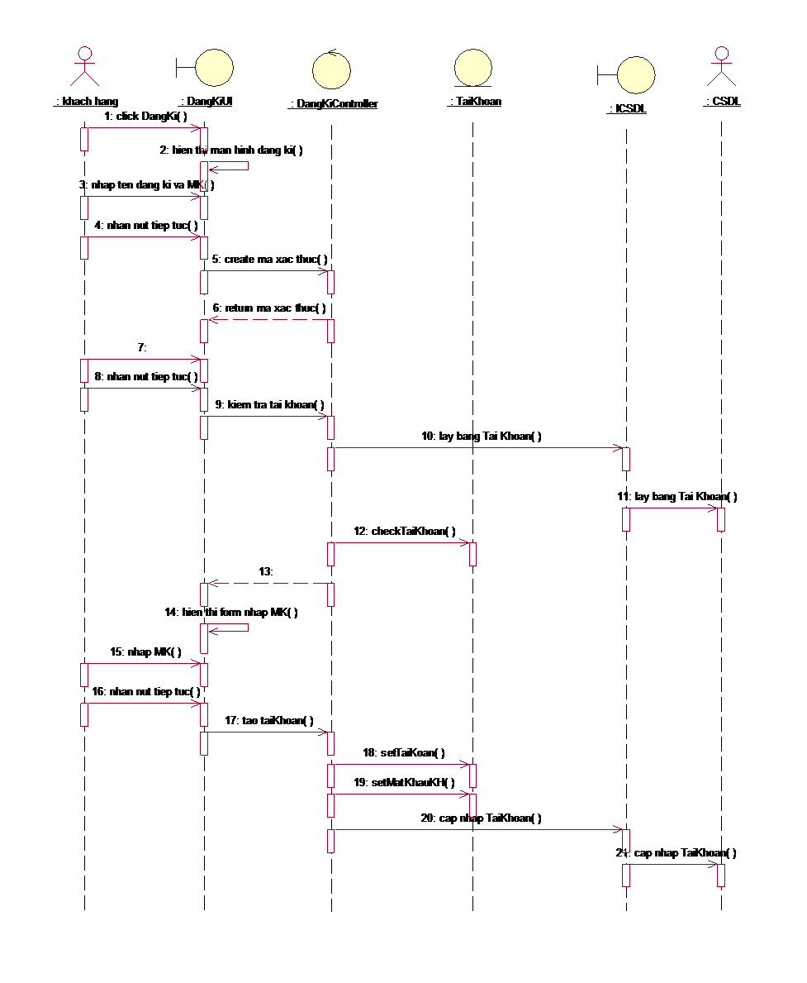

Hình 15: Biểu đồ trình tự usecase Đăng ký

**Biểu đồ lớp phân tích**

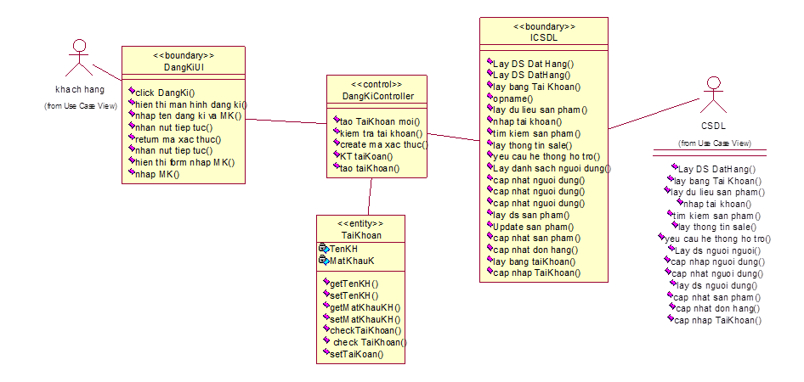

Hình 16: Biểu đồ lớp phân tích usecase Đăng ký

### 2.3.2 Phân tích Use case Đăng Nhập

**Biểu đồ trình tự**

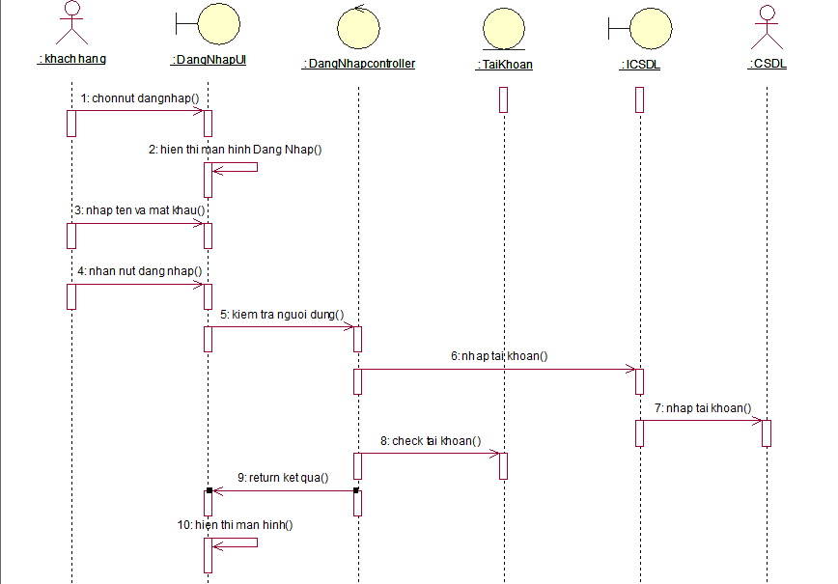

Hình 17: Biểu đồ trình tự usecase Đăng nhập

**Biểu đồ lớp phân tích**

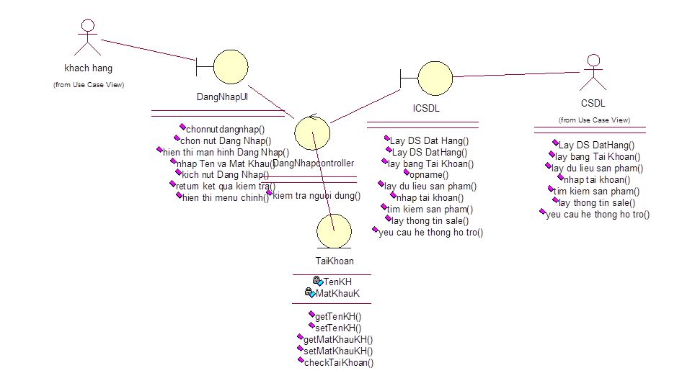

Hình 18: Biểu đồ lớp phân tích usecase Đăng nhập

### 2.3.3 Phân tích Use case Đặt hàng

**Biểu đồ trình tự**

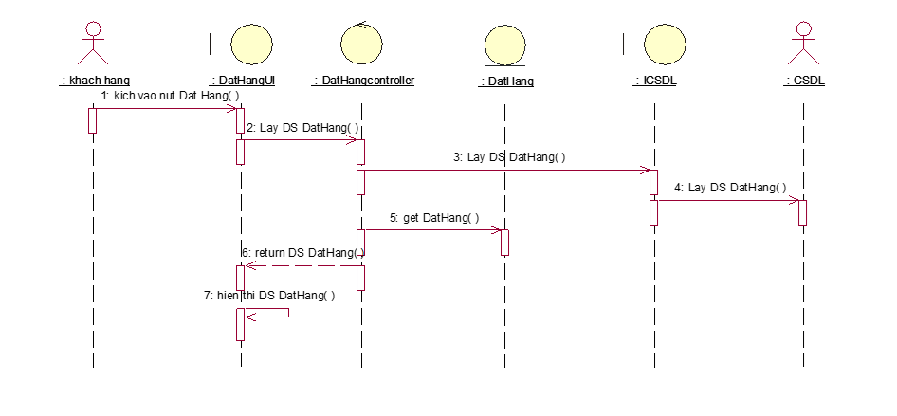

Hình 19: Biểu đồ trình tự usecase Đặt hàng

**Biểu đồ lớp phân tích**

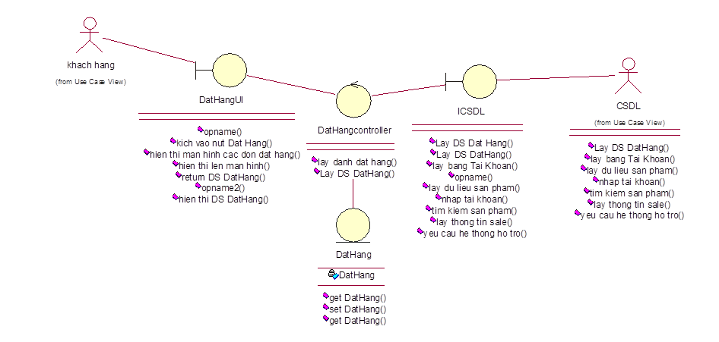

Hình 20: Biểu đồ lớp phân tích usecase Đặt hàng

### 2.3.4 Phân tích Use case Săn sale

**Biểu đồ trình tự**

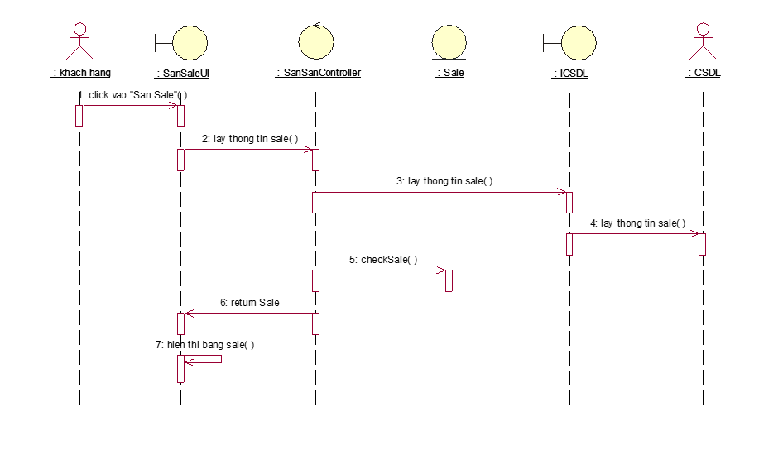

Hình 21: Biểu đồ trình tự usecase Săn sale

**Biểu đồ lớp phân tích**

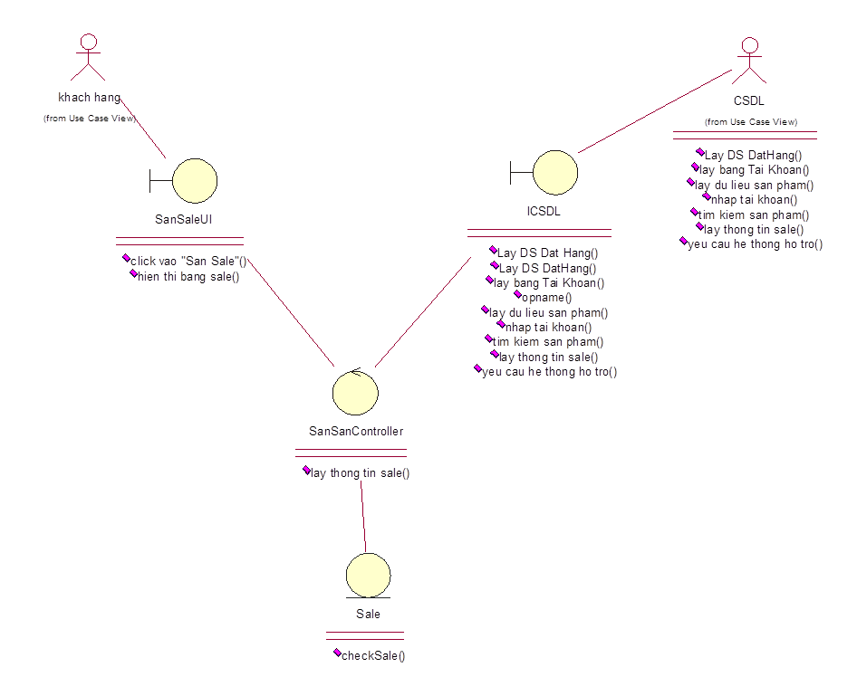

Hình 22: Biểu đồ lớp phân tích usecase Săn sale

### 2.3.5 Phân tích Use case Thêm vào giỏ hàng

**Biểu đồ trình tự**

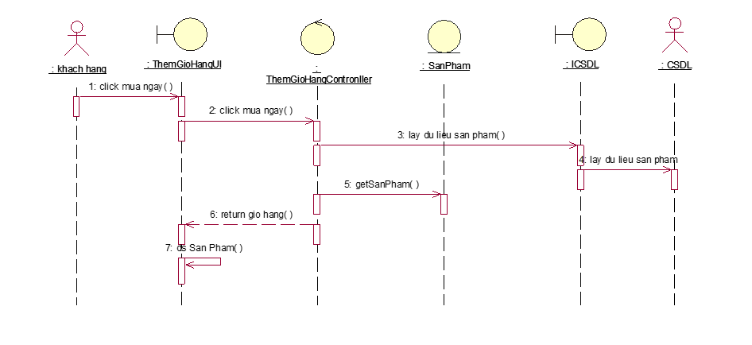

Hình 23 : Biểu đồ trình tự usecase Thêm vào giỏ hàng

**Biểu đồ lớp phân tích**

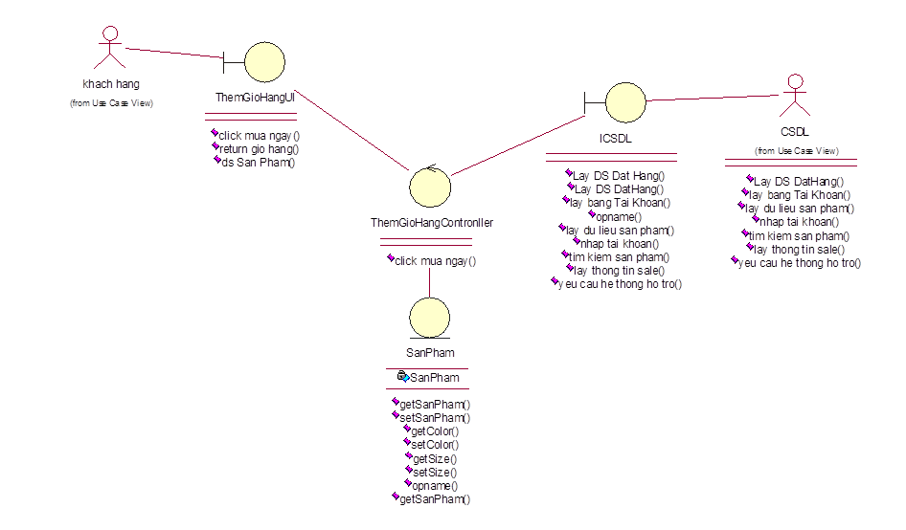

Hình 24: Biểu đồ lớp phân tích usecase Thêm vào giỏ hàng

### 2.3.6 Phân tích Use case Tìm kiếm

**Biểu đồ trình tự**

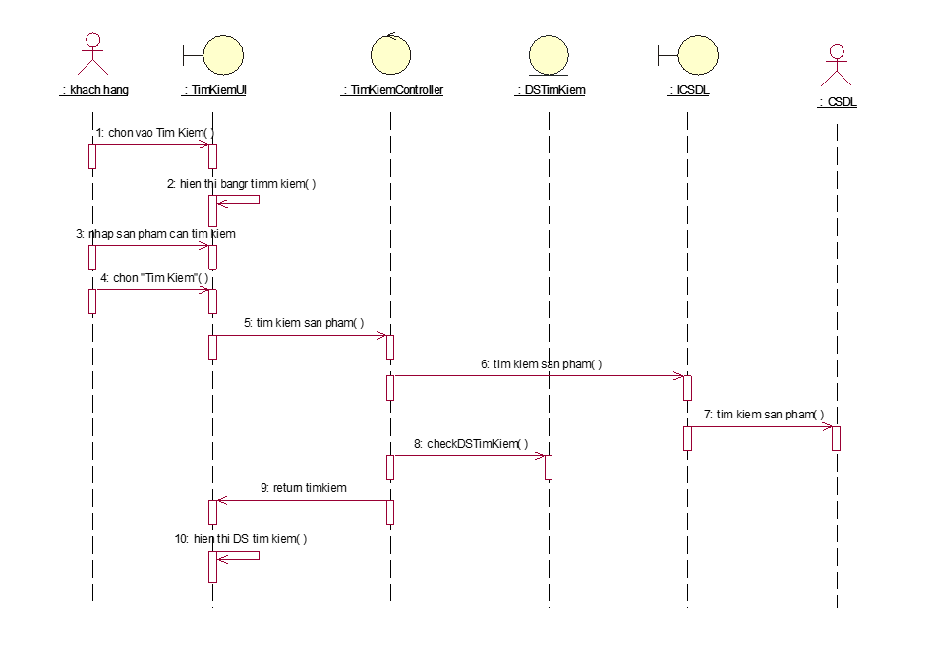

Hình 25: Biểu đồ trình tự usecase Tìm kiếm

### 2.3.7 Phân tích Use case Yêu cầu hỗ trợ

**Biểu đồ trình tự**

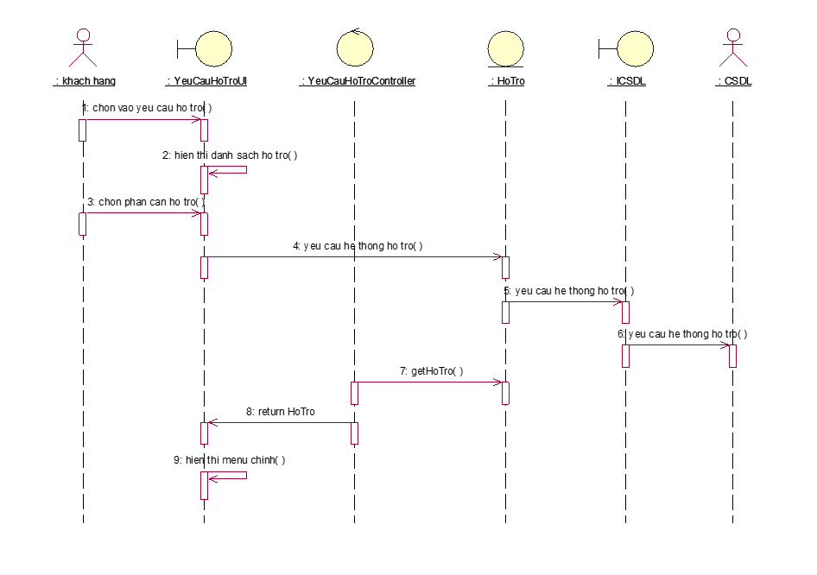

Hình 26: Biểu đồ trình tự usecase Yêu cầu hỗ trợ

**Biểu đồ lớp phân tích**

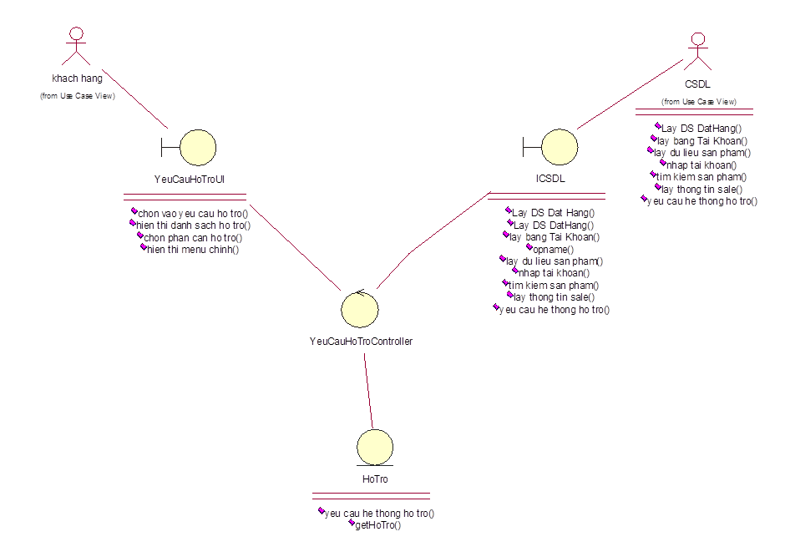

Hình 27: Biểu đồ lớp phân tích usecase Yêu cầu hỗ trợ

### 2.3.8 Phân tích Use case bình luận đánh giá

**Biểu đồ trình tự**

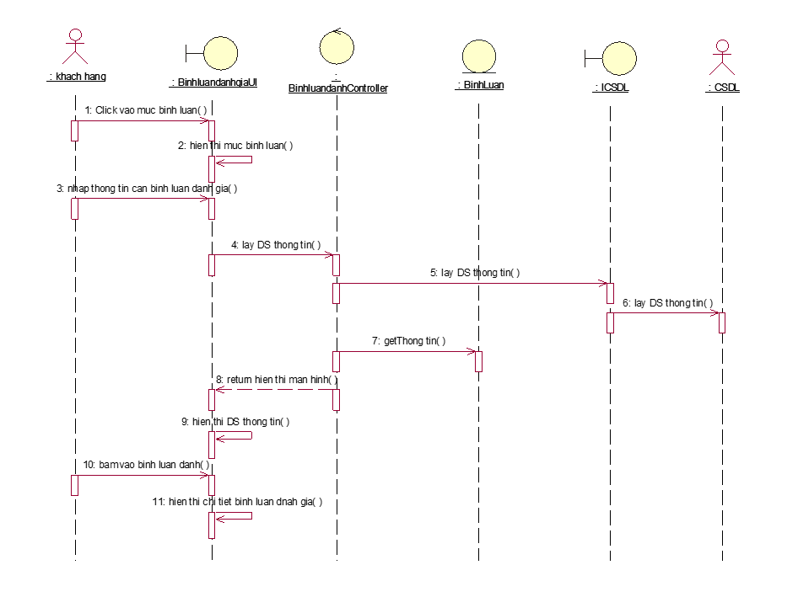

Hình 28: Biểu đồ trình tự usecase Bình luận

**Biểu đồ lớp phân tích**

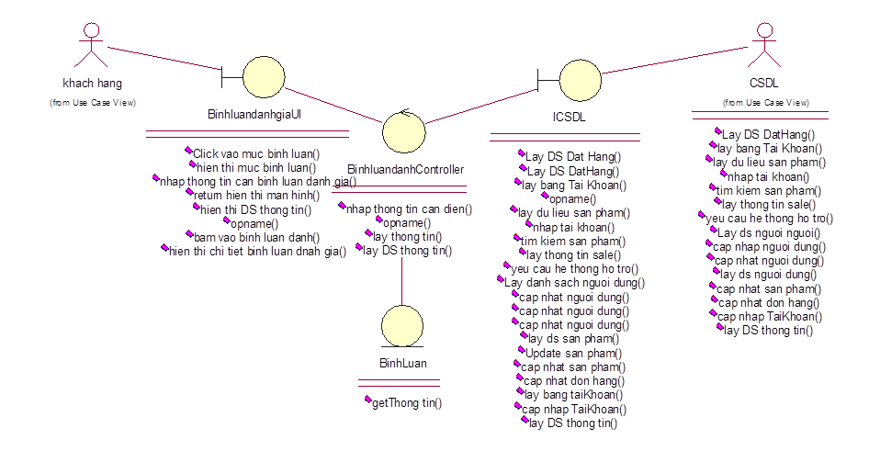

Hình 29: Biểu đồ lớp phân tích usecase Bình luận đánh giá

# PHẦN 3: KẾT LUẬN VÀ BÀI HỌC KINH NGHIỆM

## 3.1 Kết luận

Trong quá trình làm bài tập lớn chúng tôi đã rút ra một số kết luận như sau :

* Việc xác định được mô hình phát triển phần mềm nào là việc quan trọng, bức thiết với mỗi dự án. Xác định mô hình phát triển phù hợp với dự án giúp tối ưu hóa các khâu phát triển, không những tận dụng nguồn lực mà còn đưa ra sản phẩm chất lượng, đạt yêu cầu khách hàng.
* Mô hình xoắn ốc là một trong những phương phát áp dụng phổ biến và rộng rãi vì tính linh động của nó. Chúng tôi đã nêu lên ưu và nhược điểm cũng như các dự án phù hợp với mô hình ở trên.
* Cách phân tích đặc tả các yêu cầu một website bất kỳ.

## 3.2 Bài học

Một số bài học chúng tôi rút kinh nghiệm cho bản thân :

* Ưu nhược điểm của mô hình xoắn ốc và loại dự án nên áp dụng mô hình này
* Phân tích và viết báo cáo phân tích đặc tả yêu cầu phần mềm
* Cách hoạt động nhóm, phân chia và giúp đỡ nhau giữa các thành viên trong nhóm.
* Áp dụng các kiến thức được học trên lớp vào bài tập lớn.
* …

## 3.3 Khó khăn, Hạn chế

Trong quá trình làm việc nhóm chúng tôi đã gặp một số khó khăn trong việc tìm kiếm tài liệu tham khảo và phân chia các đầu mục sao cho hợp lý. Được sự hỗ trợ và tư vấn của Giảng viên Nguyễn Đức Lưu, chúng tôi đã hoàn thành được bài tập lớn này. Tuy nhiên chưa đưa ra các giải pháp khác phục tối ưu hơn cho website là hạn chế lớn của nhóm

## 3.4 Hướng phát triển

Nhóm có dự định sẽ phân tích sâu hơn các thành phần chức năng của Website , bàn luận đưa ra các cải tiến cho sản phẩm từ đó rút ra những bài học cho các dự án sau này.

# TÀI LIỆU THAM KHẢO

1. Phùng Đức Hòa (2019) Giáo trình nhập môn công nghệ phần mềm.
2. Nguyễn Thị Thu Trang, Trần Thị Kim Oanh , Phân tích và quản lý yêu cầu phần mềm.
3. Roger S(2005), Software Engineering - A Practitioner’s Approach, Roger S.
4. Somerville, lan,(2011) Software engineering, Ninth edition.
5. Phùng Đức Hòa(chủ biên), Nguyễn Đức Lưu và cộng sự, Giáo trình Nhập môn công nghệ phần mềm ,2019.
6. Thạc Bình Cường, Nguyễn Đức Mận, Kiểm thử và đảm bảo chất lượng phần mềm, NXB Bách Khoa Hà Nội, 2011
7. Daniel Gallin, Software Quality Control – Knowledge Base , http:// www.compinfocenter.com/tpsw12-t.htm
8. Slide bài giảng của GV bộ môn cung cấp
9. Internet.